МИНИСТЕРСТВО ОБРАЗОВАНИЯ РЕСПУБЛИКИ БЕЛАРУСЬ  
Учреждение образования «БЕЛОРУССКИЙ ГОСУДАРСТВЕННЫЙ   
ТЕХНОЛОГИЧЕСКИЙ УНИВЕРСИТЕТ»

Факультет Информационных технологий

Кафедра Информационных систем и технологий

Специальность 6-05-0612-01 «Программная инженерия»

**ПОЯСНИТЕЛЬНАЯ ЗАПИСКА КУРСОВОГО ПРОЕКТА**

по дисциплине «Компьютерные языки разметки»

Тема «Веб-сайт «магазин канцтоваров»»

**Исполнитель**

студент 1 курса 6 группы ______________ Е. Д. Грук

подпись, дата

**Руководитель**

старший преподаватель ______________ Е. В. Барковский

должность, учен. степень, ученое звание подпись, дата

Допущен(а) к защите __________________________________ _______________

__________________________________ _______________

__________________________________ _______________

дата, подпись

Курсовой проект защищен с оценкой

Руководитель _______________ ___________ Е. В. Барковский

подпись дата инициалы и фамилия

Минск, 2024

**Содержание**

Введение 5

1 Постановка задачи 6

1.1 Обзор аналогичных решений 6

1.2 Техническое задание 8

1.3 Выбор средств реализации программного продукта 9

1.4 Вывод 9

2 Проектирование страниц веб-сайта 10

2.1 Выбор способа верстки 10

2.2 Выбор стилевого оформления 10

2.3 Выбор шрифтового оформления 10

2.4 Разработка логотипа 10

2.5 Разработка пользовательских элементов 11

2.6 Разработка спецэффектов 13

2.7 Выводы 14

3 Реализация структуры веб-сайта 15

3.1 Структура HTML-документа 15

3.2 Добавление таблиц стилей SCSS и CSS 15

3.3 Использование стандартов XML (SVG) 16

3.4 Использование JavaScript 17

3.5 Выводы 18

4 Тестирование веб-сайта 19

4.1 Адаптивный дизайн веб-сайта 19

4.2 Кроссбраузерность веб-сайта 20

4.3 Руководство пользователя 22

4.4 Выводы 23

Заключение 24

Список использованных источников 25

ПРИЛОЖЕНИЕ А. Прототипы веб-страниц 26

ПРИЛОЖЕНИЕ Б. Макет структуры веб-сайта 36

ПРИЛОЖЕНИЕ В. Листинг HTML-документа 45

ПРИЛОЖЕНИЕ Г. Листинг SCSS 66

ПРИЛОЖЕНИЕ Д. Листинг CSS 70

ПРИЛОЖЕНИЕ Е. Листинг XML-файлов 85

ПРИЛОЖЕНИЕ Ж. Листинг SVG 86

ПРИЛОЖЕНИЕ И. Листинг JS 87



Введение

Независимо от отрасли, присутствие бизнеса в Интернете может оказать огромное влияние на его успех. Некоторые компании в наши дни до сих пор не осознают, что большинство их клиентов посещают их веб-сайт перед совершением покупки. Присутствия в Интернете вашего веб-сайта может иметь решающее значение для получения большего дохода.

Сайт — это то, что выделяет вашу компанию среди конкурентов. Без веб-сайта это может быть невероятно сложно сделать, потому как люди не смогут легко найти качественную и достоверную информацию о вашем бизнесе.

Веб-сайт даёт возможность пользоваться инструментами интернет-маркетинга (например реклама, email-рассылки и т.п.). В интернете намного удобнее и эффективнее проводить рекламные акции, скидки. Анализировать результаты также проще (слежка за статистикой посещения вашего сайта).

Цель курсовой работы: разработать веб-сайт для магазина канцтоваров с использованием HTML5, а также с применением SCSS/CSS3.

К задачам курсового проекта относятся:

* проанализировать существующие языки разметки, инструменты и библиотеки для создания веб-сайта;
* разработать макет и прототип сайта;
* разработать структуру веб-сайта;
* наполнить сайт информацией по теме;
* протестировать веб-сайт;
* разработать руководство пользователя.

Целевой аудиторией являются пользователи-любители домашних животных, люди разных возрастов.

1 Постановка задачи

1.1 Обзор аналогичных решений

Перед тем как приступать к разработке своей системы рекомендуется изучить уже готовые решения и посмотреть, что по мнению других разработчиков является наиболее необходимым для пользователей, чтобы приложение было полезным и удобным в использовании.

1.1.1 Аналог «delovoy»

На рисунке 1.1 представлен внешний вид главного каталога сайта [1].

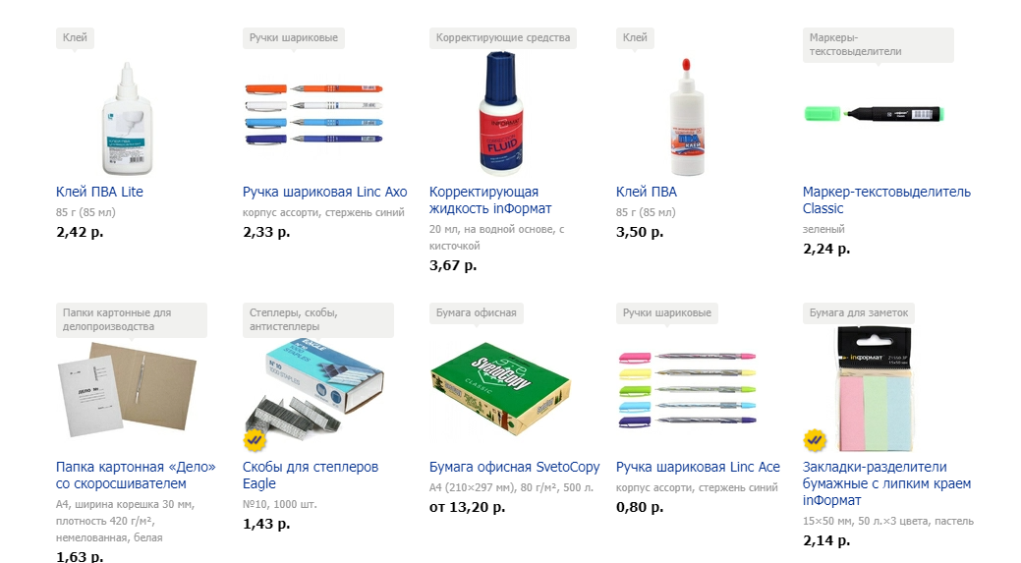

Рисунок 1.1 – Окно главного каталога сайта «delovoy»

Сайт выполнен в минималистичном дизайне, что позволяет обратить внимание пользователя именно на продукт сайта. Цветовая гамма выбрана строгая, так как здесь не требуется что-то яркое, это магазин канцтоваров, а не что-либо ещё.

Данный сайт специализируется на продаже товаров канцтоваров. Из данного сайта можно вынести основные разделы товаров, которые необходимы покупателю для выбора подходящего каталога товаров.

Далее необходимо рассмотреть подробнее один из разделов, для того чтобы определить наиболее важные данные, которые необходимо предоставить пользователю далее.

На рисунке представлены основные подразделы выбранного каталога, которые необходимы пользователю, а именно: бумажная продукция, канцелярские принадлежности, папки для документов, офисная техника, печати и штампы и другое.

Недостатков у данного сайта не обнаружил.

1.1.2 Аналог «office»

На рисунке 1.2 представлен внешний вид главного каталога сайта [2].

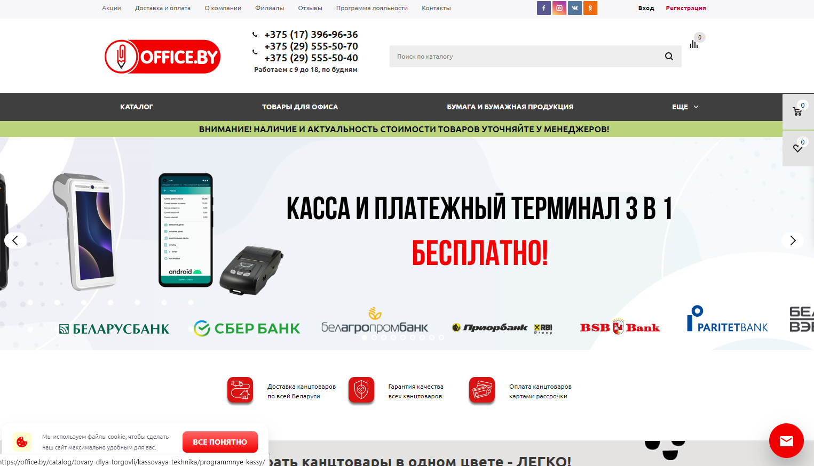

Рисунок 1.2 – Окно каталога сайта «office»

Дизайн данного сайт мне нравится больше. Картинки представленных товаров средних размеров. Удобно представлены все разделы в заголовке сайта (выпадающие меню).

В качестве основного цвета выбран серый и тусклый зелёный.

Далее рассматривается персональная страница товара, она представлена на рисунке 1.4.

Далее на странице товара дается краткое описание, что позволяет клиенту найти всю информацию о товаре, что указана на коробке.

1.1.3 Аналог «officetonmarket»

Главная страница сайта [3] представлена на рисунке 1.3.

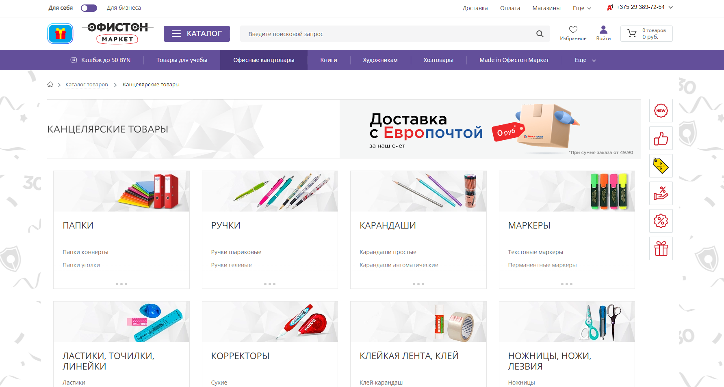

Рисунок 1.3 – Окно главного каталога сайта «officetonmarket»

Общий вид сайта создает хорошее впечатление. На главной странице представлены разделы товаров, облегчая поиск товара. Делается акцент на фиолетовый цвет.

Здесь многие данные схожи с предыдущим сайтом, такое же деловое приятное оформление.

1.2 Техническое задание

Поставлена задача реализовать полноценный веб-сайт, состоящий из одной главной страницы, и 4-ёх побочных на тему «Магазин канцтоваров». На сайте должна быть представлена информацию о магазине, такую как контактные данные, описание магазина, а также каталог товаров. Основным содержимым является каталог канцтоваров.

Для привлечения потенциальных клиентов главная задача сделать удобный интерактивный сайт с подробной информацией о продукте и актуальной информацией.

Цель веб-сайта для магазина канцелярских товаров ­– это создание удобной и эффективной платформы для взаимодействия с клиентами и продвижения продукции.

На главной странице меню будет располагаться сверху. В меню будут предоставляться ссылки на основную информацию, а также ссылки на элементы каталога товаров.

Веб-страница должна быть кроссбраузерной и адаптивной для мобильной версии (ширина до 420px), планшетного устройства (ширина до 1000px). Начиная с ширины в 1000px должна открываться версия для персонального компьютера.

1.3 Выбор средств реализации программного продукта

Курсовая работа выполняется в редакторе кода Visual Studio Code.

При создании веб-страниц были использованы языки: HTML, CSS, SCSS, JS, XML.

HTML (HyperText Markup Language) используется для структурирования и отображения веб-страниц и их контента.

CSS (Cascading Style Sheets) используется для стилизации и оформления веб-страниц.

SCSS (Sassy CSS) используется для упрощения управления повторяющимися значениями.

JavaScript используется для обеспечения динамического взаимодействия с пользователем.

XML (eXtensible Markup Language) используется для вывода контактной информации на странице формы для регистрации.

1.4 Вывод

В данном разделе были рассмотрены достоинства и недостатки аналогичных решений на выбранную тему сайта для предотвращения ошибок в реализации веб-сайта. Были определены основные элементы содержания страницы. Также выбраны средства реализации программного продукта, а именно языки HTML, CSS, Sass, JS.

После обзора и анализа сайтов различных магазинов канцтоваров можно сделать вывод, что хоть внешне сайты отличаются друг от друга, но структурно построены практически одинаково.

2 Проектирование страниц веб-сайта

2.1 Выбор способа верстки

Требования проекта включают в себя адаптивность и кроссбраузерность. По этой причине была выбрана grid и flex-box вёрстки.

Grid-модель позволяет создавать структуры, необходимые для обеспечения отзывчивости сайтов на различных устройствах. Это означает, что сайт будет одинаково хорошо смотреться на компьютере, телефоне и планшете.

Flex – это новая технология, которая уже имеет достаточно широкую поддержку браузеров. Flexbox предоставляет инструменты для быстрого создания сложных, гибких макетов, и функции, которые были сложны в традиционных методах CSS.

**2.2 Выбор стилевого оформления**

Выбор цветовой палитры сайта остановился на черно-белых оттенках.

Для того чтобы сфокусировать внимание клиента на товаре при разработке веб-сайта, был выбран минимализм.

2.3 Выбор шрифтового оформления

В качестве основного шрифта был выбран шрифт sans-serif, с размером в 12pt и чёрным цветом. На побочных страницах, размер шрифта изменяется от 12pt до 48pt, цвет цен – зелёный.

2.4 Разработка логотипа

Логотип — это торговый знак, который люди связывают с определенным брендом. Логотип — это не просто набор символов или красивое изображение.

Логотип сайта играет ключевую роль в брендинге и визуальной идентификации.

Логотип разработан в соответствии с концепцией сайта. Для основной части логотипа были выбраны книга, линейка и карандаш, чтобы вызвать у пользователя ассоциацию с канцелярскими товарами. Логотип, представленный на рисунке 2.2, был создан с помощью Adobe Illustrator.



Рисунок 2.1 – Логотип сайта «1-ый Канцелярский»

2.5 Разработка пользовательских элементов

В проекте будут представлены элементы пользовательского интерфейса, с которыми пользователь сможет взаимодействовать: блоки с информацией о товаре, навигационное меню, футер с основной информацией.

Навигация – ключевой критерий удобства сайта, своеобразная «карта местности». Представляет собой набор специальных приемов, методов и элементов, дающих возможность посетителям перемещаться между различными страницами ресурса. Навигационное меню представлено на рисунке 2.3.



Рисунок 2.2 – Навигационное меню

Блоки-ссылки на товары в интернет-магазине должны быть оформлены так, чтобы привлекать внимание пользователей и помогать им быстро найти нужный товар. Вот несколько рекомендаций для оформления блоков-ссылок на товары:

Изображение товара. В блоке-ссылке должно быть качественное изображение товара. Это поможет привлечь внимание пользователей и показать, как выглядит товар.

Название товара. Название товара должно быть коротким, но информативным. Оно должно содержать ключевые слова, чтобы помочь поисковым системам правильно индексировать товар.

Цена. Цена должна быть ясно указана на блоке-ссылке. Это позволит пользователю быстро понять, насколько дорогой или доступный товар.

Кнопка "Купить" или "Добавить в корзину". Четко выделенная кнопка позволит пользователю легко перейти к оформлению заказа.

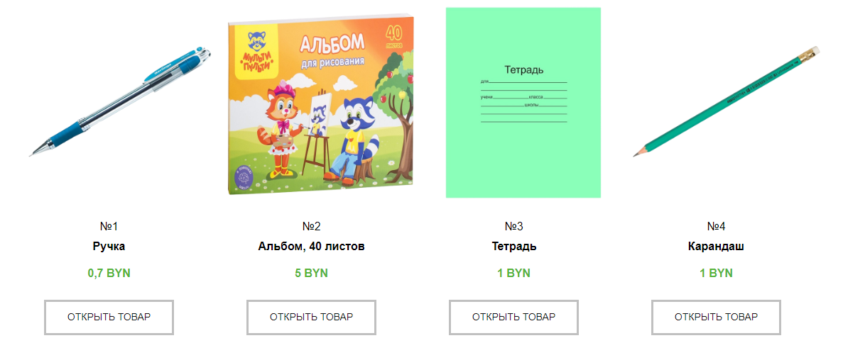

Рисунок 2.3 – Блоки-ссылки на товары

Рассмотрим пользовательские элементы на странице товара. Пользовательские элементы на странице товара выполняют несколько задач:

Показать изображения товара. Хорошие изображения товара могут помочь пользователям лучше понять, как выглядит товар. Пользовательские элементы могут позволить пользователям просматривать изображения товара.

Дать пользователю возможность добавить товар в корзину. На странице товара должна быть кнопка "Добавить в корзину", которая позволит пользователю легко добавить товар в корзину и перейти к оформлению заказа.

Предложить сопутствующие товары. Некоторые пользовательские элементы могут показывать сопутствующие товары, которые могут быть интересны пользователям и повысить объем покупок.

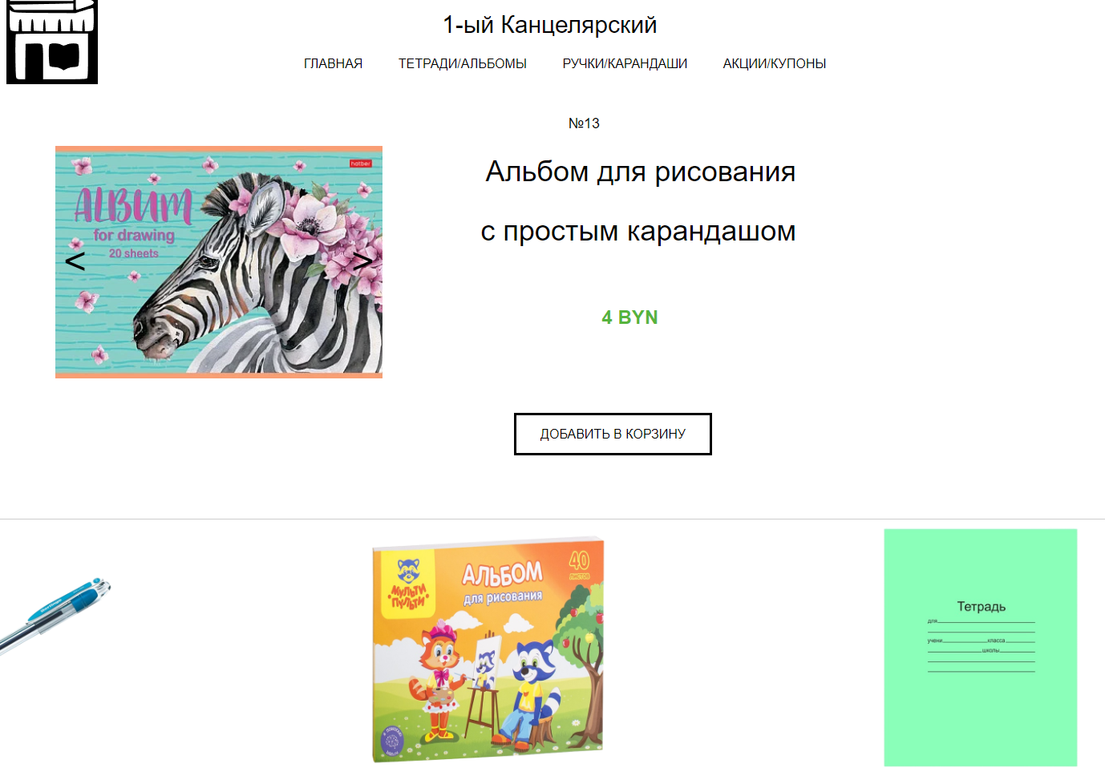

Рисунок 2.4 – Страница товара

Над кнопкой добавления товара находиться блок с основной информацией о нем: номер артикула, название товара, цена.

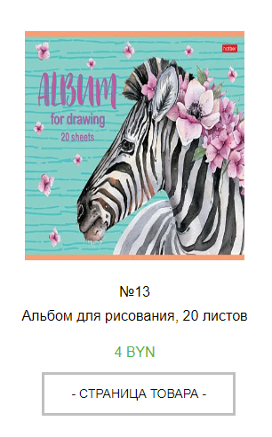

Рисунок 2.5 – Вид товара в каталоге

Таким образом пользовательские элементы помогают увеличить удобство использования сайта клиентом и предоставить все виды информации.

2.6 Разработка спецэффектов

На сайте присутствуют динамические эффекты, которые придадут сайту интерактивность и сделают его более привлекательным для пользователя.

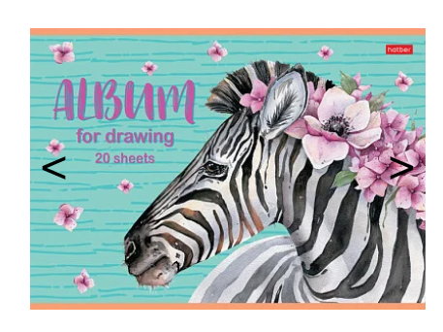 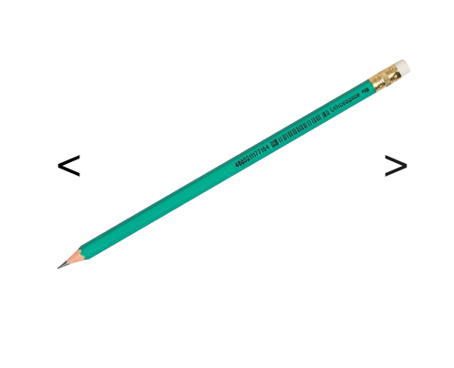

Рисунок 2.6 – слайдер с изображениями

Слайдеры ­– это графические элементы, которые могут добавить интересный визуальный эффект на страницу товара.

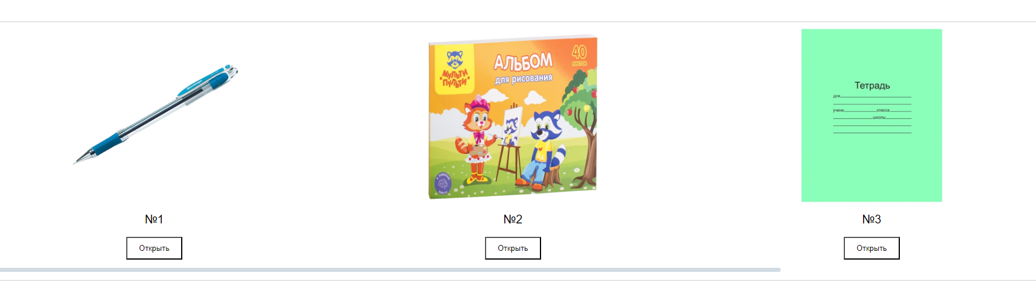

Рисунок 2.7 – подвижная галерея рекомендованных товаров

Подвижная галерея товаров в интернет-магазине может иметь следующие достоинства: увеличение количества товаров, которые можно показать на странице, что может повысить эффективность использования пространства на странице; повышение удобства пользователей при просмотре товаров и быстром переходе к интересующим их позициям; возможность использования анимации для привлечения внимания пользователей и улучшения пользовательского опыта; демонстрация разнообразия товаров и возможности выбора, что может стимулировать пользователей к дальнейшему исследованию каталога товаров и увеличению среднего чека.

2.7 Выводы

В данном разделе был создан прототип веб-сайта, определены задачи по созданию содержания на веб-сайте. Выбрано единое цветовое и шрифтовое оформления сайта для удобства просмотра пользователем. Разработан дизайн и расположение на сайте пользовательских элементов, спецэффектов и анимации. Логотип выполнен под концепцию сайта.

3 Реализация структуры веб-сайта

3.1 Структура HTML-документа

Структура веб-сайта представляет собой организацию связанных между собой документов, которая позволяет пользователям легко перемещаться по страницам.

Тег <head> предназначен для хранения служебных элементов, которые не отображаются на странице, за исключением заголовка <title>.

Основное содержимое сайта размещается внутри тега <body>, который включает в себя семантические теги, такие как header, section и footer, которые помогают программам понимать тип информации, содержащейся на странице.

Структура HTML главной страницы представлена в листинге 3.1.

|  |
| --- |
| <!DOCTYPE html>  <html>  <head>…</head>  <body>  <header class=”header”>…</header>  <section class=”section-2”>…</section>  <section class=”section-3”>…</section>  <section class=”section-5”>…</section>  <footer class=”footer”>…</footer>  </body>  </html> |

Листинг 3.1 – Структура HTML главной страницы

С помощью тега <header> была создана шапка сайта для всех страниц и создано навигационное меню. “Подвал” страницы был, идентичный на всех страницах сайта, был реализован с помощью тега <footer>. Теги <section> были созданы для размещения на страницы и разметки основной информации.

3.2 Добавление таблиц стилей SCSS и CSS

В ходе разработки проекта были применены различные подходы к подключению таблиц стилей, включая внешнее, внутреннее и строковое подключение.

|  |
| --- |
| <head>  <title>главная</head>  <link rel=”stylesheet” href=”general.css”>  <link rel=”stylesheet” href=”main.css”>  </head> |

Листинг 3.2 – Пример внешнего подключения

|  |
| --- |
| <style>  .error{  color: rgb(255, 0, 0);  font-size: 12px;  margin-top: 5px;  }  .success{  color: green;  font-size: 16px;  margin-top: 5px;  }  </style> |

Листинг 3.3 – Пример внутреннего подключения

Для определения стилей для повторяющихся элементов и основной разметки страниц было использовано внешнее подключение, при котором стили размещаются в отдельном файле и могут быть использованы на любой странице сайта. Внутреннее подключение было применено для внесения изменений в контент на второстепенных страницах при минимальном объеме кода.

|  |
| --- |
| <a style=”text-decoration: none;”><<Вернуться на главную</a> |

Листинг 3.4 – Пример внутреннего подключения

Для небольших изменений в стиле текста на страницах сайта было использовано строковое подключение. Все таблицы стилей были организованы с использованием селекторов по классу, что позволило улучшить структуру кода и обеспечить более эффективную поддержку сайта в будущем. Такой подход позволяет быстро и легко вносить изменения в стили сайта, облегчает сопровождение проекта и ускоряет его загрузку.

При выполнении курсовой работы в SCSS были использованы переменные, вложенность, миксины, медиа-запросы, операторы, селекторы и псевдоклассы.

3.3 Использование стандартов XML (SVG)

Для создания логотипа сайта и иконок было принято использование SVG-формата. Этот формат позволяет картинкам сохранять свое качество, несмотря на размер экрана.

|  |
| --- |
| <?xml version="1.0" encoding="utf-8"?>  <svg version="1.1" xmlns="http://www.w3.org/2000/svg" xmlns:xlink="http://www.w3.org/1999/xlink" x="0px" y="0px"  viewBox="0 0 595.28 841.89" style="enable-background:new 0 0 595.28 841.89;" xml:space="preserve">  <style type="text/css">…</style>  <g id="Слой_1">…</g>  <g id="Слой_2">…</g>  </svg> |

Листинг 3.5 – Пример использования стандартов XML(SVG)

SVG-формат удобен для использования веб-дизайнерами и разработчиками по нескольким причинам:

Масштабируемость: SVG-файлы могут быть масштабированы без потери качества изображения, что делает их идеальным выбором для создания иконок и логотипов, которые могут использоваться на разных экранах и устройствах.

Малый размер: SVG-файлы обычно имеют меньший размер, чем другие форматы изображений, такие как JPG или PNG, что уменьшает время загрузки страницы и повышает производительность сайта.

Данные, содержащие контактную информацию, удобно хранятся отдельно в XML-документе.

XML-формат удобен для хранения данных по нескольким причинам:

Независимость от программного обеспечения: XML-формат не зависит от программного обеспечения или операционной системы, что делает его переносимым между различными платформами.

Возможность расширения: XML-формат позволяет создавать собственные теги и атрибуты, что дает возможность расширять его для конкретных нужд проекта.

3.4 Использование JavaScript

JavaScript (JS) является одним из самых распространенных языков программирования для веб-разработки. Этот язык позволяет добавлять динамичность и интерактивность на веб-страницы, что делает пользовательский опыт более увлекательным и позволяет создавать более сложные веб-приложения.

|  |
| --- |
| let sliderImages = document.querySelector('.slider-images');  let arrowLeft = document.querySelector('.arrow-left');  let arrowRight = document.querySelector('.arrow-right');  let currentImage = 1;  arrowLeft.addEventListener('click', () => {    if (currentImage > 1) {      currentImage--;      sliderImages.style.transform = `translateX(-${(currentImage - 1) * 50}%)`;    } else {      currentImage = 2;      sliderImages.style.transform = `translateX(-${(currentImage - 1) * 50}%)`;    }  });  arrowRight.addEventListener('click', () => {    if (currentImage < 2) {      currentImage++;      sliderImages.style.transform = `translateX(-${(currentImage - 1) * 50}%)`;    } else {      currentImage = 1;      sliderImages.style.transform = `translateX(-${(currentImage - 1) * 50}%)`;    }  }); |

Листинг 3.6 – Пример использования JS для создания слайдера

JavaScript может использоваться для создания различных интерактивных элементов на странице, таких как выпадающие меню, слайдеры, анимации, формы обратной связи и многое другое. С помощью JS можно изменять содержимое, стиль и расположение элементов на странице, а также обрабатывать действия пользователя, такие как клики и ввод текста.

3.5 Выводы

На данном этапе была реализована структура на HTML, а также созданы таблицы стилей SCSS/CSS. Было продемонстрировано использование стандартов XML (SVG), а также языка программирования JS. Было определено стилевое оформление веб-сайта, созданы анимации, а также веб-сайт был подготовлен к следующему этапу – к тестированию.

4 Тестирование веб-сайта

4.1 Адаптивный дизайн веб-сайта

Для достижения адаптивности в проекте применялись методы верстки grid и flex, а также использовались медиа-запросы. С помощью grid-верстки была разработана основная структура контента на странице. Использование свойства minmax() позволило динамически изменять размер блоков в зависимости от ширины экрана.

Ресурс должен одинаково хорошо демонстрироваться на экране компьютера (рис. 4.1), планшете (рис. 4.2), смартфоне (рис. 4.3).

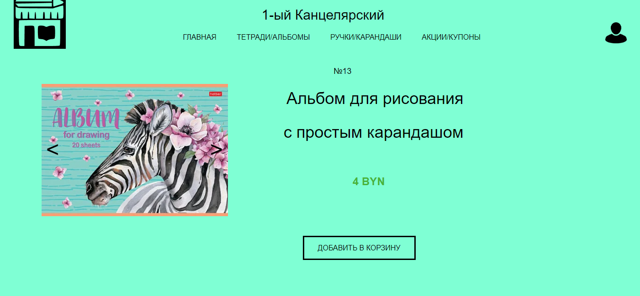

Рисунок 4.1 – Вид страницы для компьютера

Медиа-запросы использовались для перемещения элементов основной части страницы при размерах мобильной версии.

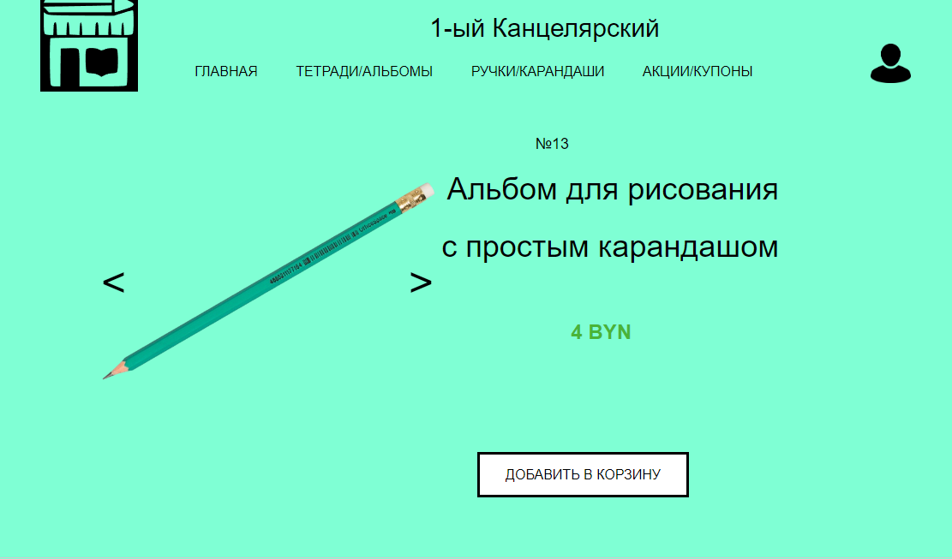

Рисунок 4.2 – Вид страницы для планшетных устройств

Гибкость веб-дизайна становится все более значимой, обеспечивая корректное отображение веб-страниц на устройствах с разнообразными размерами экранов. В эпоху многообразия гаджетов, включая смартфоны, планшеты и компьютеры, крайне важно, чтобы веб-сайты были доступны и читаемы на любом из них.

Адаптивный дизайн адекватно реагирует на различные размеры экранов, автоматически корректируя расположение и масштаб элементов, чтобы обеспечить идеальное визуальное представление контента. Это гарантирует, что пользователи не столкнутся с трудностями при навигации по сайту, независимо от используемого устройства.

Также адаптивность играет ключевую роль в SEO-оптимизации, поскольку сайты, поддерживающие мобильные версии, получают более высокую оценку от поисковых систем и, как следствие, лучшее позиционирование в результатах поиска. Кроме того, адаптивные сайты способствуют удержанию внимания посетителей и повышают шансы на совершение ими желаемых действий, будь то покупка или заполнение формы обратной связи.

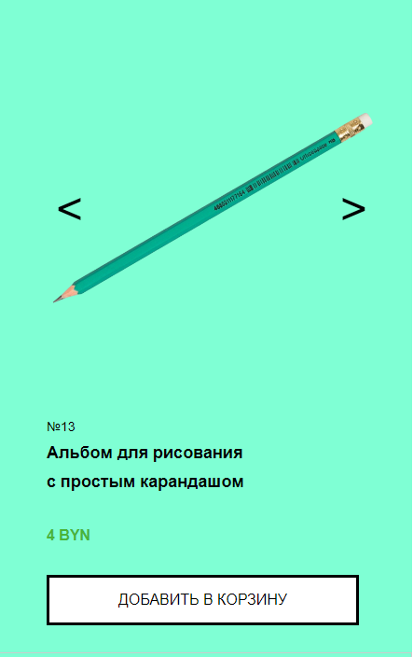

Рисунок 4.3 – Вид страницы для мобильных устройств

Для этого создается адаптивный дизайн и используется адаптивная верстка. В итоге сайт отлично позиционируется на всех основных типах устройств, что гарантирует полноценный охват аудитории.

4.2 Кросс-браузерность веб-сайта

Кросс-браузерность – важный критерий корректной работы веб-ресурса. Это инструмент поддержания посетительской лояльности, повышения конверсии и поднятия рейтинга в поисковых системах.

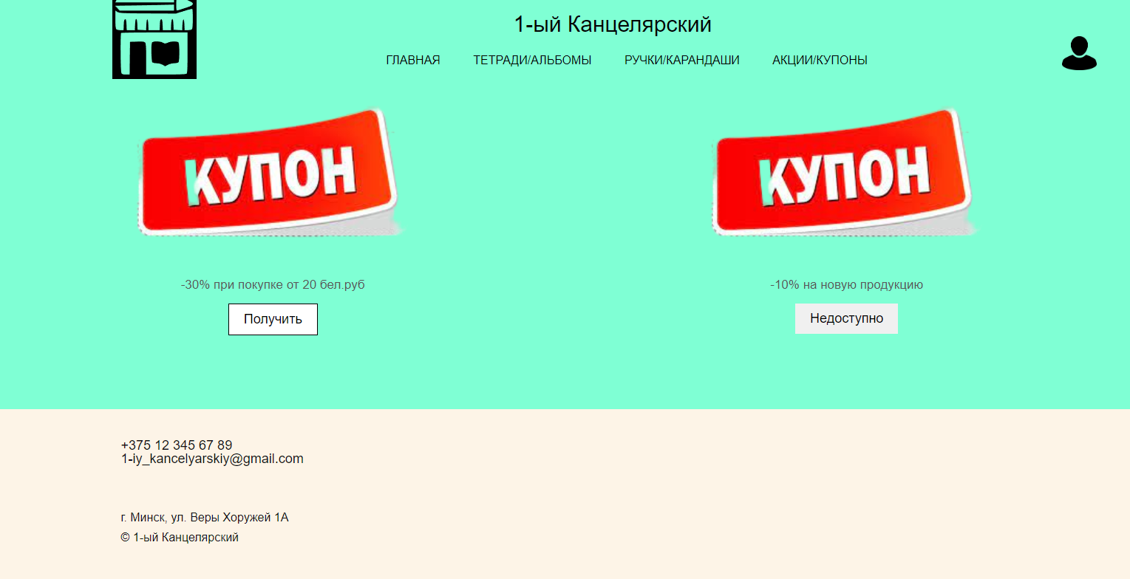

Рисунок 4.4 – Вид страницы в браузере Opera

После написания основной структуры страницы на HTML и внешнего стилевого оформления появился вопрос о тестировании. Веб-сайт был открыт при помощи различных браузеров.

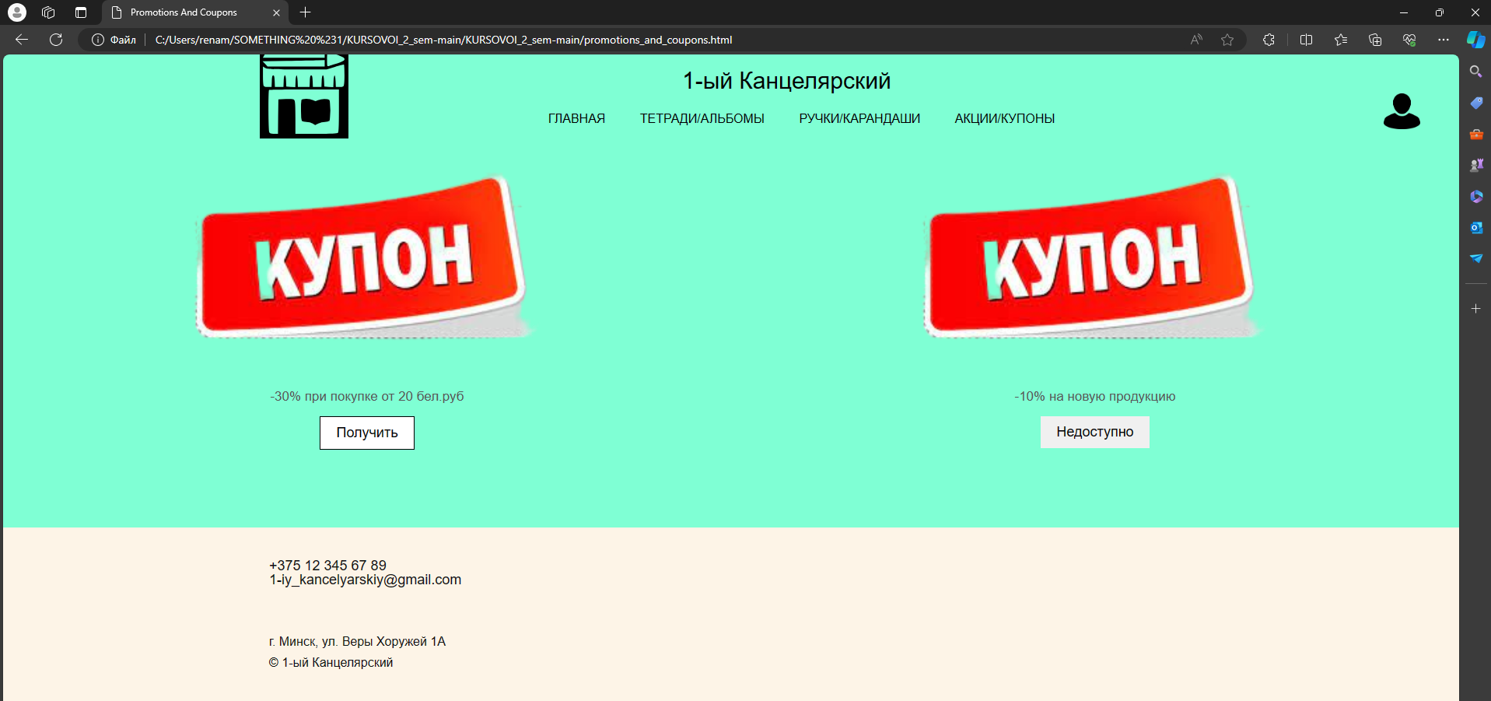

Рисунок 4.5 – Вид страницы в браузере Microsoft Edge

Так как проверка на кросс-браузерность возможна на данном этапе разработки только вручную, некоторые свойства, которые некорректно отображаются в различных браузерах, могли остаться незамеченными.

4.3 Руководство пользователя

Интерфейс сайта интуитивно понятен пользователю. Основное взаимодействие с сайтом в поиске товара удобнее всего осуществлять с помощью ссылок на различные категории (рис. 4.6).



Рисунок 4.6 – Ссылки на категории

С их помощью пользователь может перейти на интересующую его категорию, для последующего выбора товара на странице (рис 4.7).

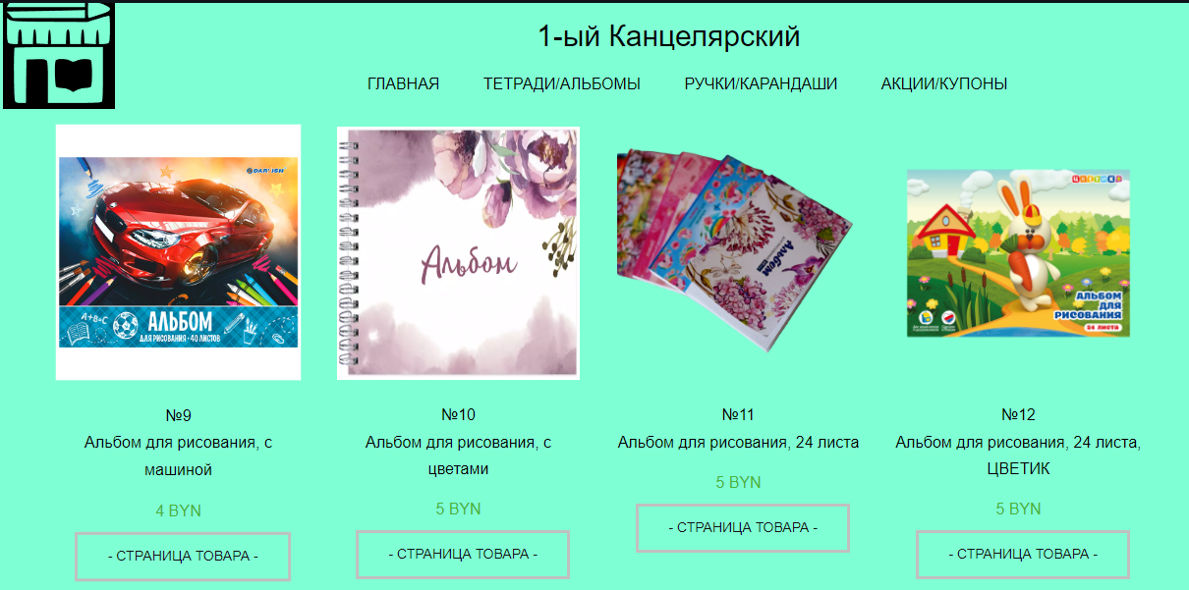

Рисунок 4.7 – Ссылки на товары

На рисунке представлена часть страницы по выбранной категории. На ней расположены ссылки на сами товары.

После переходу по блоку-ссылке на страницу товара пользователь может ознакомиться с информацией о нем (рис.4.8).



Рисунок 4.8 – Основная информация о товаре

После этого по нажатую на кнопку «Добавить к корзину» покупатель может оформить заказ.

При возникновении каких-либо вопросов пользователь может воспользоваться специальной формой (рис. 4.9).

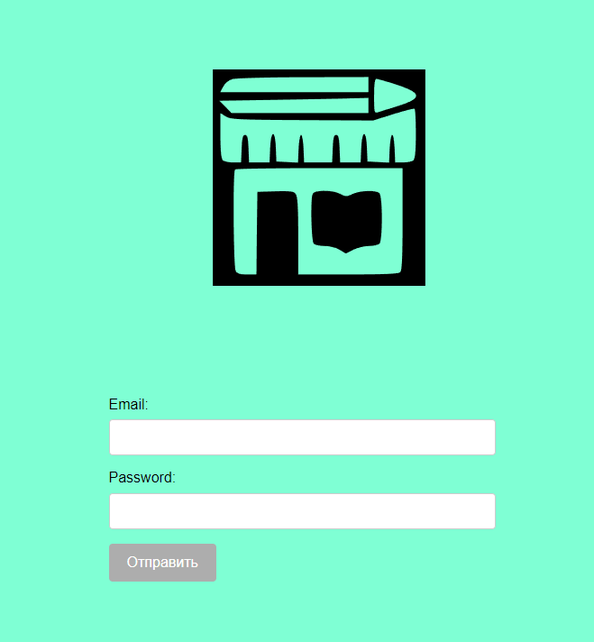

Рисунок 4.9 – Форма для связи с сотрудниками магазина

Для того, чтобы вернуться на главную страницу, необходимо кликнуть по логотипу магазина над формой.

Таким образом, был разработан сайт с целью обеспечить максимально простое и интуитивно понятное использование.

4.4 Выводы

В данном разделе было рассмотрено, как сайт ведет в себя на разных устройствах и в разных браузерах. Код был проверен с использованием онлайн-инструмента для анализа кода, известного как Git Super Linter. Так же создано руководство пользователя, где кратко расписано, как пользоваться сайтом.

Заключение

В ходе проделанной работы был создан полноценный сайт магазина для онлайн-заказа товаров для животных.

При разработке данного веб-сайта был использован широкий ряд языков разметки и таблиц стиля, который позволил увеличить функциональность и многократно повысил качество конечного продукта. Была использована адаптивная верстка для корректного отображения на всех устройствах.

В ходе выполнения данной задачи были рассмотрены плюсы и минусы аналогичных решений. В процессе осмотра выяснилось, каких тенденции в разработке дизайна веб-сайта стоит придерживаться.

При формировании технического задания были продумано содержание основных страниц веб-сайта.

Были выбраны инструменты для разработки веб-сайта.

При проектировании были разработаны прототипы, а далее созданы макеты дизайна страниц веб-сайта, при опоре на который был реализован сам веб-сайт. Для разработки прототипов и макетов станиц было использована программа Figma, ранее не изученная в ходе учебного процесса.

Были разработаны пользовательские элементы, спецэффекты и логотип, для идентификации веб-сайта, среди миллионов других интернет-ресурсов.

Для качественного отображения картинок, на любом устройстве, было решено применять SVG-изображения, также был создан XML-документ для последующей вставки на веб-страницу HTML.

В ходе тестирования была продемонстрирована валидность, кроссбраузерность и адаптивность веб-сайта.

Было создано подробное руководство пользователя для использования веб-сайта.

В пояснительной записке описана реализация поставленных в рамках дипломного проекта ряда задач:

* проанализировать существующие языки разметки, инструменты и библиотеки для создания веб-сайта;
* разработать макет и прототип сайта;
* разработать структуру веб-сайта;
* наполнить сайт информацией по теме;
* протестировать веб-сайт;
* разработать руководство пользователя.

Таким образом была полностью достигнута поставленная цель по разработке веб-сайта, были учтены все требования, все задачи курсового проекта выполнены.

Список использованных источников

1. Документация по Figma [Электронный ресурс]. — Режим доступа: <https://help.figma.com>
2. Аналог «delovoy» [Электронный ресурс]. — Режим доступа: https://www.delovoy.by
3. Аналог «office» [Электронный ресурс]. — Режим доступа: https://office.by
4. Аналог «officetonmarket» [Электронный ресурс]. — Режим доступа: https://officetonmarket.by/catalog/kantstovary-49156/
5. Документация по SASS/SCSS [Электронный ресурс]. — Режим доступа: <https://sass-scss.ru/guide/>
6. Документация по JavaScript/HTML [Электронный ресурс]. — Режим доступа: <https://developer.mozilla.org>
7. Репозиторий проекта на GitHub [Электронный ресурс]. — Режим доступа: https://github.com/extreme_by

ПРИЛОЖЕНИЕ А

**Прототипы веб-страниц**

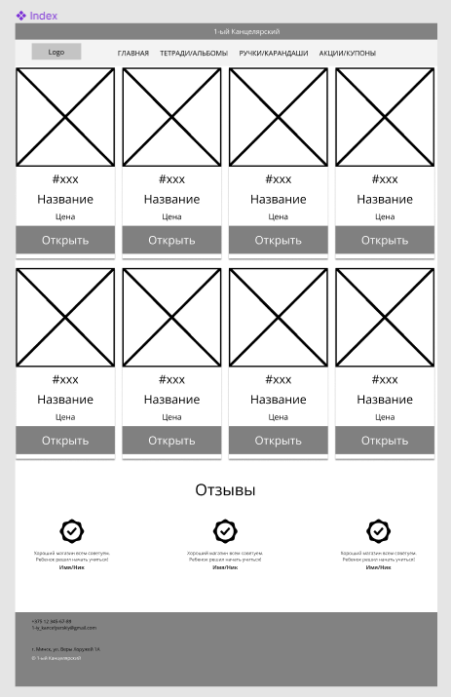

Главная страница  
Листинг А.1 прототипы компьютерной версии веб-страницы

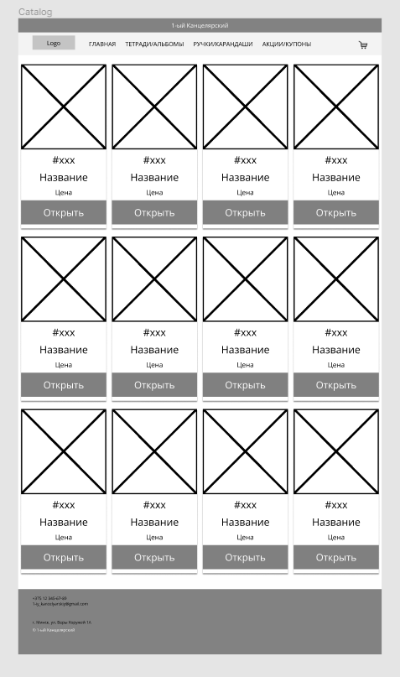

Страница каталога  
Листинг А.2 прототипы компьютерной версии веб-страницы

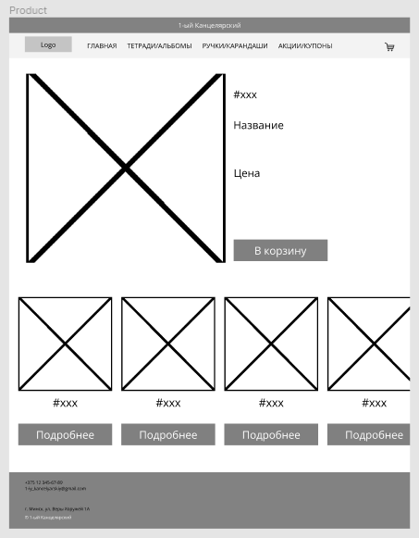

Страница товара

Листинг А.3 прототипы компьютерной версии веб-страницы

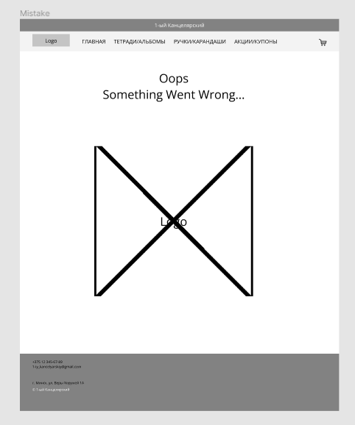

Страница ошибки

Листинг А.4 прототипы компьютерной версии веб-страницы

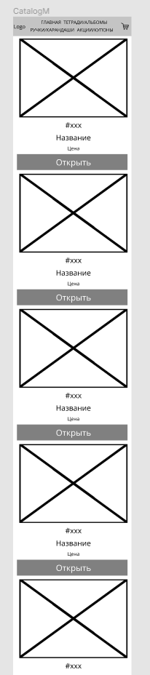

Главная страница

Листинг А.5 прототипы телефонной версии веб-страницы



Страница с каталогом

Листинг А.6 прототипы телефонной версии веб-страницы

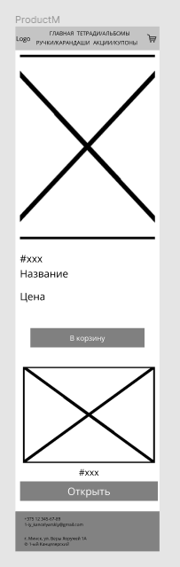

Страница товара

Листинг А.7 прототипы телефонной версии веб-страницы



Страница ошибки

Листинг А.8 прототипы телефонной версии веб-страницы

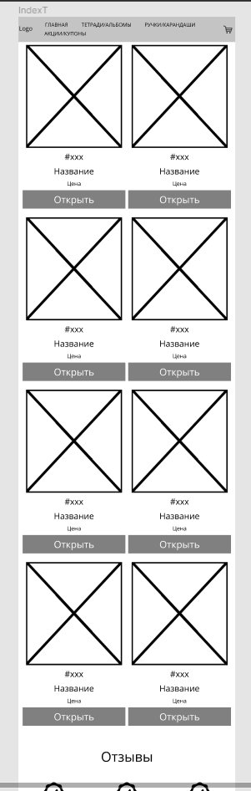

Главная страница

Листинг А.9 прототипы планшетной версии веб-страницы

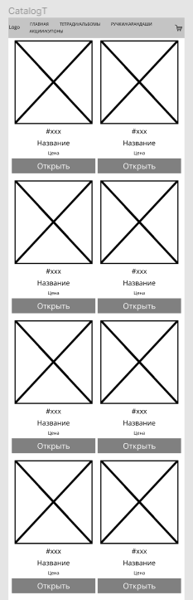

Страница каталога

Листинг А.10 прототипы планшетной версии веб-страницы

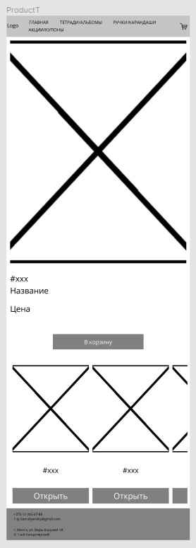

Страница товара

Листинг А.11 прототипы планшетной версии веб-страницы



Страница ошибки

Листинг А.12 прототипы планшетной версии веб-страницы

ПРИЛОЖЕНИЕ Б

**Макет структуры веб-сайта**

**Прототипы веб-страниц**

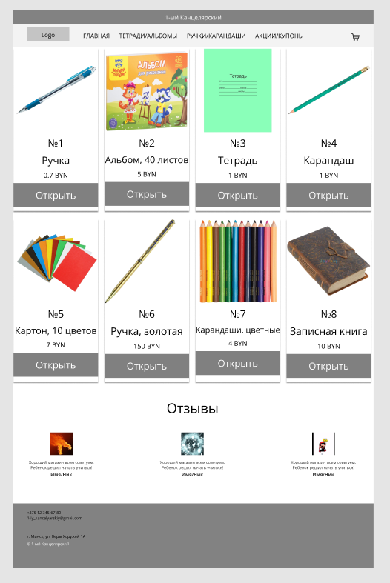

Главная страница  
Листинг Б.1 макеты компьютерной версии веб-страницы

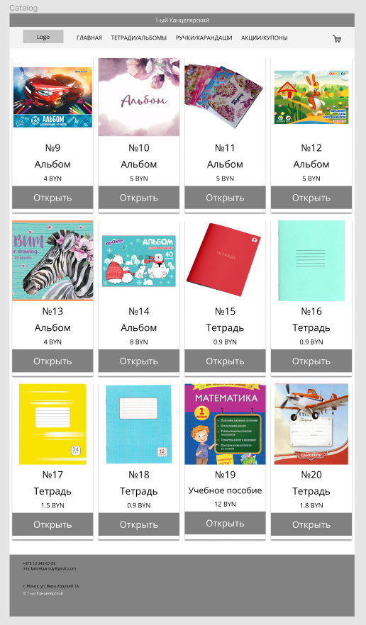

Страница каталога  
Листинг Б.2 макеты компьютерной версии веб-страницы

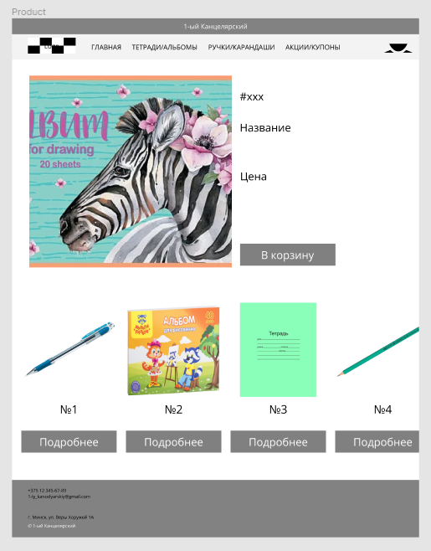

Страница товара

Листинг Б.3 макеты компьютерной версии веб-страницы

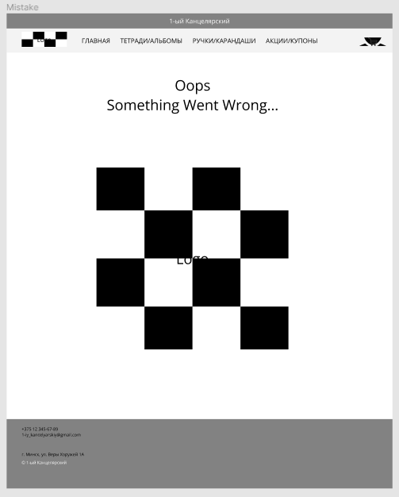

Страница ошибки

Листинг Б.4 макеты компьютерной версии веб-страницы

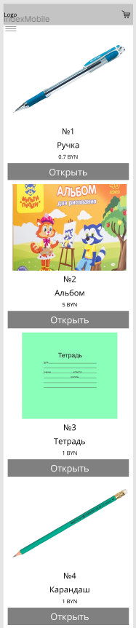

Главная страница

Листинг Б.5 макеты мобильной версии веб-страницы

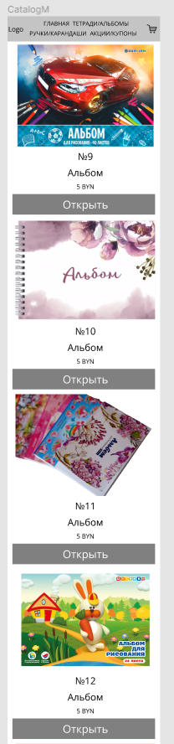

Страница с каталогом

Листинг Б.6 макеты мобильной версии веб-страницы

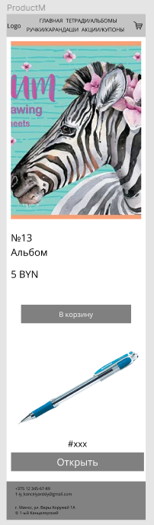

Страница товара

Листинг Б.7 макеты мобильной версии веб-страницы

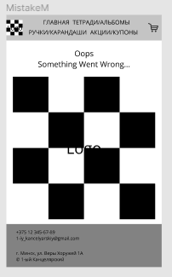

Страница ошибки

Листинг Б.8 макеты мобильной версии веб-страницы

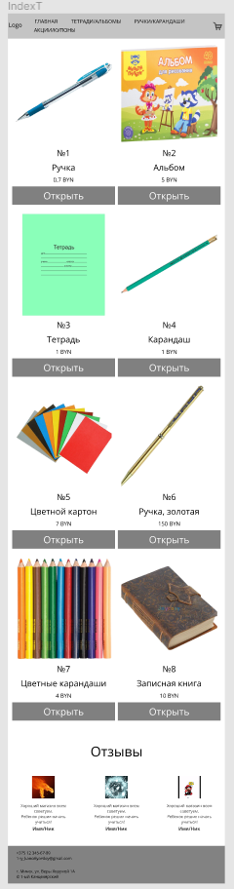

Главная страница

Листинг Б.9 макеты планшетной версии веб-страницы

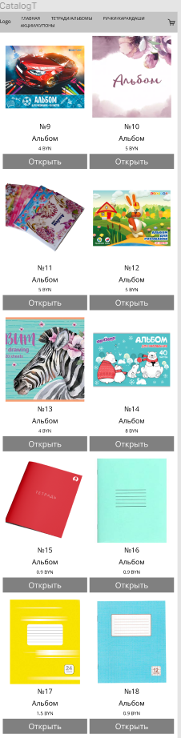

Страница каталога

Листинг Б.10 макеты планшетной версии веб-страницы

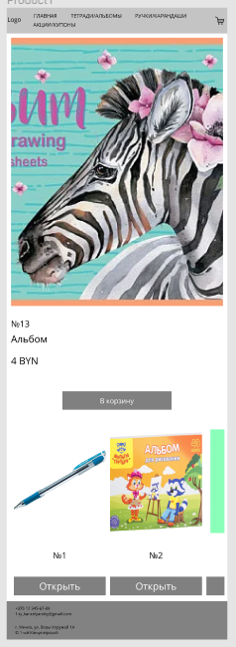

Страница товара

Листинг Б.11 макеты планшетной версии веб-страницы

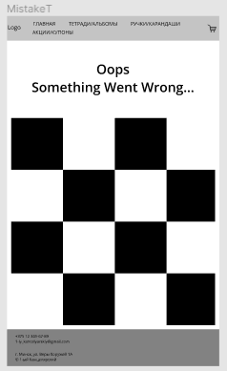

Страница ошибки

Листинг Б.12 макеты планшетной версии веб-страницы

ПРИЛОЖЕНИЕ В  
**Листинг HTML-документа**

|  |
| --- |
| <!DOCTYPE html>  <html>  <head>  <title>Main</title>  <link rel="stylesheet" href="CSS+SCSS/general.css">  <link rel="stylesheet" href="CSS+SCSS/main.css">  </head>  <body>  <header class="header">  <div class="sheet sheet-1">  <img class="image-contain image-default image-1" src="PICTURES/Logo.svg">  <p class="log text-block text-1"><a href="about_us.html" style="text-decoration: none; color: black !important;">1-ый Канцелярский</a></p>  <nav class="menu men1">  <div>  <ul class="nav">  <li class="nav-item"><a class="nav-link" href="main.html" style="padding: 10px 20px;">ГЛАВНАЯ</a></li>  <li class="nav-item"><a class="nav-link" href="catalog.html" style="padding: 10px 20px;">ТЕТРАДИ/АЛЬБОМЫ</a></li>  <li class="nav-item"><a class="nav-link" href="mistake.html" style="padding: 10px 20px;">РУЧКИ/КАРАНДАШИ</a></li>  <li class="nav-item"><a class="nav-link" href="promotions_and_coupons.html" style="padding: 10px 20px;">АКЦИИ/КУПОНЫ</a></li>  </ul>  </div>  </nav>  </div>  <span class="reg-icon icon icon-1">  <a href="sign_in.html"><img src="PICTURES/sign_in_profile.png"></a>  </span>  </header>  <section class="align-center section-2">  <div class="sheet">  <div>  <div class="repeater repeater-1">  <div class="align-center">  <div class="container-layout-1">  <img class="image-1" src="PICTURES/Pen.png" >  <p class="text-1">№1</p>  <p class="text-2">Ручка</p>  <p class="color-2 text-3">0,7 BYN</p>  <a href="mistake.html" class="btn button-style btn-1">ОТКРЫТЬ ТОВАР</a>  </div>  </div>  <div class="align-center">  <div class="container-layout-2">  <img class="image-2" src="PICTURES/Album.png">  <p class="text-4">№2</p>  <p class="text-5">Альбом, 40 листов</p>  <p class="color-2 text-6">5 BYN</p>  <a href="mistake.html" class="btn button-style btn-2"> ОТКРЫТЬ ТОВАР</a>  </div>  </div>  <div class="align-center">  <div class="container-layout-3">  <img class="image-3" src="PICTURES/Notebook.png">  <p class="text-7">№3</p>  <p class="text-8">Тетрадь</p>  <p class="color-2 text-9">1 BYN</p>  <a href="mistake.html" class="btn button-style btn-3">ОТКРЫТЬ ТОВАР</a>  </div>  </div>  <div class="align-center">  <div class="container-layout-4">  <img class="image-4" src="PICTURES/Pencil.png">  <p class="text-10">№4</p>  <p class="text-11">Карандаш</p>  <p class="color-2 text-12">1 BYN</p>  <a href="mistake.html" class="btn button-style btn-4">ОТКРЫТЬ ТОВАР</a>  </div>  </div>  </div>  </div>  </div>  </section>  <section class="align-center section-3">  <div class=" sheet ">  <div>  <div class="repeater repeater-1">  <div class="align-center ">  <div class="container-layout-1">  <img class="image-1" src="PICTURES/Cardboard.png">  <p class="text-1">№5</p>  <p class="text-2">Картон, 10 цветов</p>  <p class="color-2 text-3">7 BYN</p>  <a href="mistake.html" class="btn button-style btn-1">ОТКРЫТЬ ТОВАР</a>  </div>  </div>  <div class="align-center">  <div class="container-layout-2">  <img class="image-2" src="PICTURES/Gold_Pen.png">  <p class="text-4">№6</p>  <p class="text-5">Ручка, золотая</p>  <p class="color-2 text-6">150 BYN</p>  <a href="mistake.html" class="btn button-style btn-2">ОТКРЫТЬ ТОВАР</a>  </div>  </div>  <div class="align-center">  <div class="container-layout-3">  <img class="image-3" src="PICTURES/12_Pencils.png">  <p class="text-7">№7</p>  <p class="text-8">Карандаши, цветные</p>  <p class="color-2 text-9">4 BYN</p>  <a href="mistake.html" class="btn button-style btn-3">ОТКРЫТЬ ТОВАР</a>  </div>  </div>  <div class="align-center">  <div class="container-layout-4">  <img class="image-4" src="PICTURES/Diary.png">  <p class="text-10">№8</p>  <p class="text-11">Записная книга, 400 листов</p>  <p class="color-2 text-12">10 BYN</p>  <a href="mistake.html" class="btn button-style btn-4">ОТКРЫТЬ ТОВАР</a>  </div>  </div>  </div>  </div>  </div>  </section>  <section class="align-center section-5" id="sec-cf32">  <div class=" sheet sheet-1">  <h2 class="text-1 aa">Отзывы</h2>  <div class="list-1">  <div class="repeater repeater-1">  <div class="align-center">  <div class=" container-layout-1">  <div> <img src = "PICTURES/avatar_1.gif" width="64px" height="64px"></div>  <p class=" text-2">"​Рекомендую, собирали ребенка в школу в этом магазине, так как он геймер, искаи тетради и ручки похожие на предметы из игр. Теперь он учится на одни лишь 10ки! Ещё раз - рекомендую данный магазин!"</p>  <h5 class="ss text-3">I Don't Know Who Am I</h5>  </div>  </div>  <div class="align-center">  <div class="container-layout-2">  <div><img src = "PICTURES/avatar_2.gif" width="64px" height="64px"></div>  <p class="text-4">"Огромный выбор в интернет-магазине, а также в наличии всегда есть всё. Также можно прийти в магазин и выбирать уже на месте! Рекомендуем"</p>  <h5 class="ss text-5">I Don't Know Who Are You</h5>  </div>  </div>  <div class="align-center">  <div class="container-layout-3">  <div><img src = "PICTURES/avatar_3.gif" width="64px" height="64px"></div>  <p class="text-6">"Просто и коротко - отличный магазин, всем рекомендую, в наличии всегда есть всё."</p>  <h5 class="ss text text-7">I Don't Know Anything</h5>  </div>  </div>  </div>  </div>  </div>  </section>  <footer class="footer">  <div class="sheet layout-cell ">  <div>  <div class="position-1">  <h5>+375 12 345 67 89<br>  1-iy_kancelyarskiy@gmail.com  </h5>  <div>  <br>г. Минск, ул. Веры Хоружей 1А<br>&#169; 1-ый Канцелярский<br>  </div>  </div>  </div>  </div>  </footer>  </body>  </html> |

Листинг В.1 - Листинг HTML главной страницы

|  |
| --- |
| <!DOCTYPE html>  <html>  <head>  <title>Тетради/Альбомы</title>  <link rel="stylesheet" href="CSS+SCSS/general.css" media="screen">  <link rel="stylesheet" href="CSS+SCSS/catalog.css" media="screen">  </head>  <body>  <header class=" header">  <div class="sheet sheet-1">  <img class="image-contain image-default image-1" src="PICTURES/Logo.svg">  <p class="log text-block text-1"><a href="about_us.html" style="text-decoration: none; color: black !important;">1-ый Канцелярский</a></p>  <nav class="menu men1">  <div>  <ul class="nav">  <li class="nav-item"><a class="nav-link" href="main.html" style="padding: 10px 20px;">ГЛАВНАЯ</a></li>  <li class="nav-item"><a class="nav-link" href="catalog.html" style="padding: 10px 20px;">ТЕТРАДИ/АЛЬБОМЫ</a></li>  <li class="nav-item"><a class="nav-link" href="mistake.html" style="padding: 10px 20px;">РУЧКИ/КАРАНДАШИ</a></li>  <li class="nav-item"><a class="nav-link" href="mistake.html" style="padding: 10px 20px;">АКЦИИ/КУПОНЫ</a></li>  </ul>  </div>  </nav>  </div>  <span class="reg-icon icon icon-1">  <a href="sign_in.html"><img src="PICTURES/sign_in_profile.png"></a>  </span>  </header>  <section class="align-center section-1">  <div class="sheet sheet-1">  <div class="products products-1">  <div class="repeater repeater-1">  <div class="align-center products-item">  <div class="container-layout-1">  <img class=" image-1" src="PICTURES/Album_9.jpg" >  <p class="text-1"> №9</p>  <p class="text-2">Альбом для рисования, с машиной</p>  <p class="color-2 text-3">4 BYN</p>  <a href="mistake.html" class="border-grey-25 btn button-style color btn-1">  - СТРАНИЦА ТОВАРА -  </a>  </div>  </div>  <div class="align-center products-item">  <div class="container-layout-2">  <img class="image-2" src="PICTURES/Album_10.webp">  <p class="text-4"> №10</p>  <p class="text-5">Альбом для рисования, с цветами</p>  <p class="color-2 text-6">5 BYN</p>  <a href="mistake.html" class="border-grey-25 btn button-style color btn-2">  - СТРАНИЦА ТОВАРА -  </a>  </div>  </div>  <div class="align-center products-item">  <div class="container-layout-3">  <img class="image-3" src="PICTURES/Album_11.png">  <p class="text-7"> №11</p>  <p class="text-8">Альбом для рисования, 24 листа</p>  <p class="color-2 text-9">5 BYN</p>  <a href="mistake.html" class="border-grey-25 btn button-style color btn-3">  - СТРАНИЦА ТОВАРА -  </a>  </div>  </div>  <div class="align-center products-item">  <div class="container-layout-4">  <img class="image-4" src="PICTURES/Album_12.png">  <p class="text-10"> №12</p>  <p class="text-11">Альбом для рисования, 24 листа, ЦВЕТИК</p>  <p class="color-2 text-12">5 BYN</p>  <a href="mistake.html" class="border-grey-25 btn button-style color btn-4">  - СТРАНИЦА ТОВАРА -  </a>  </div>  </div>  </div>  </div>  </div>  </section>  <section class="align-center section-1">  <div class="sheet sheet-1">  <div class="products products-1">  <div class="repeater repeater-1">  <div class="align-center products-item">  <div class="container-layout-1">  <img class="image-1" src="PICTURES/Album_13.webp">  <p class="text-1"> №13</p>  <p class="text-2">Альбом для рисования, 20 листов</p>  <p class="color-2 text-3">4 BYN</p>  <a href="product.html" class="border-grey-25 btn button-style color btn-1">  - СТРАНИЦА ТОВАРА -  </a>  </div>  </div>  <div class="align-center products-item">  <div class="container-layout-2">  <img class="image-2" src="PICTURES/Album_14.png">  <p class="text-4"> №​14</p>  <p class="text-5">Альбом для рисования 40 листов, ЮНЛАНДИЯ</p>  <p class="color-2 text-6">8 BYN</p>  <a href="mistake.html" class="border-grey-25 btn button-style color btn-2">  - СТРАНИЦА ТОВАРА -  </a>  </div>  </div>  <div class="align-center products-item">  <div class="container-layout-3">  <img class="image-3" src="PICTURES/Notebook_15.png">  <p class="text-7"> №​15</p>  <p class="text-8">Тетрадь в линейку, 12 листов</p>  <p class="color-2 text-9">0.9 BYN</p>  <a href="mistake.html" class="border-grey-25 btn button-style color btn-3">  - СТРАНИЦА ТОВАРА -  </a>  </div>  </div>  <div class="align-center products-item">  <div class="container-layout-4">  <img class="image-4" src="PICTURES/Notebook_16.png">  <p class="text-10"> №16</p>  <p class="text-11">Тетрадь в малую клетку, 12 листов</p>  <p class="color-2 text-12">0.9 BYN</p>  <a href="mistake.html" class="border-grey-25 btn button-style color btn-4">  - СТРАНИЦА ТОВАРА -  </a>  </div>  </div>  </div>  </div>  </div>  </section>  <section class="align-center section-1">  <div class="sheet sheet-1">  <div class="products products-1">  <div class="repeater repeater-1">  <div class="align-center products-item ">  <div class="container-layout-1">  <img class="image-1" src="PICTURES/Notebook_17.png">  <p class="text-1"> №​17</p>  <p class="text-2">Тетрадь в малую клетку, 24 листа</p>  <p class="color-2 text-3">1.5 BYN</p>  <a href="mistake.html" class="border-grey-25 btn button-style color btn-1">  - СТРАНИЦА ТОВАРА -  </a>  </div>  </div>  <div class="align-center products-item">  <div class="container-layout-2">  <img class="image-2" src="PICTURES/Notebook_18.png">  <p class="text-4"> №18</p>  <p class="text-5">Тетрадь в линейку, 12 листов</p>  <p class="color-2 text-6">0.9 BYN</p>  <a href="mistake.html" class="border-grey-25 btn button-style color btn-2">  - СТРАНИЦА ТОВАРА -  </a>  </div>  </div>  <div class="align-center products-item ">  <div class="container-layout-3">  <img class="image-3" src="PICTURES/Notebook_19.jpg">  <p class="text-7">№19</p>  <p class="text-8">Учебное пособие по математике для 1-ого класса</p>  <p class="color-2 text-9">12 BYN</p>  <a href="mistake.html" class="border-grey-25 btn button-style color btn-3">  - СТРАНИЦА ТОВАРА -  </a>  </div>  </div>  <div class="align-center products-item">  <div class="container-layout-4">  <img class="image-4" src="PICTURES/Notebook_20.png">  <p class="text-10">№20</p>  <p class="text-11">Тетрадь в клетку, с самолётом, 24 листа </p>  <p class="color-2 text-12"> 1.8 BYN</p>  <a href="mistake.html" class="border-grey-25 btn button-style color btn-4">  - СТРАНИЦА ТОВАРА -  </a>  </div>  </div>  </div>  </div>  </div>  </section>  <footer class="footer">  <div class="sheet layout-cell ">  <div>  <div class="position-1">  <h5>+375 12 345 67 89<br>  1-iy_kancelyarskiy@gmail.com  </h5>  <div>  <br>г. Минск, ул. Веры Хоружей 1А<br>&#169; 1-ый Канцелярский<br>  </div>  </div>  </div>  </div>  </footer>  </body>  </html> |

Листинг В.2 - Листинг HTML страницы каталога товаров

|  |
| --- |
| <!DOCTYPE html>  <html>  <head>  <title>Product</title>  <link rel="stylesheet" href="CSS+SCSS/general.css" media="screen">  <link rel="stylesheet" href="CSS+SCSS/product.css" media="screen">  <script class="script" type="text/javascript" src="JS/js.js" defer=""></script>  </head>  <body class="body xl-mode" data-lang="ru">  <header class="header">  <div class="sheet sheet-1">  <img class="image-contain image-default image-1" src="PICTURES/Logo.svg">  <p class="log text-block text-1"><a href="about_us.html" style="text-decoration: none; color: black !important;">1-ый Канцелярский</a></p>  <nav class="menu men1">  <div>  <ul class="nav">  <li class="nav-item"><a class="nav-link" href="main.html" style="padding: 10px 20px;">ГЛАВНАЯ</a></li>  <li class="nav-item"><a class="nav-link" href="catalog.html" style="padding: 10px 20px;">ТЕТРАДИ/АЛЬБОМЫ</a></li>  <li class="nav-item"><a class="nav-link" href="mistake.html" style="padding: 10px 20px;">РУЧКИ/КАРАНДАШИ</a></li>  <li class="nav-item"><a class="nav-link" href="promotions_and_coupons.html" style="padding: 10px 20px;">АКЦИИ/КУПОНЫ</a></li>  </ul>  </div>  </nav>  </div>  <span class="reg-icon icon icon-1">  <a href="sign_in.html"><img src="PICTURES/sign_in_profile.png"></a>  </span>  </header>  <section class="align-center clearfix section-1" id="sec-8e72">  <div class="clearfix sheet sheet-1">  <div class="carousel gallery layout-carousel lightbox no-transition show-text-none gallery-1" data-interval="5000" data-ride="carousel" id="carousel-9387">  <div class="slider-container">  <div class="slider-images">  <img src="PICTURES/Album_13.webp" alt="Image 1">  <img src="PICTURES/Pencil.png" alt="Image 2">  </div>  <div class="slider-arrows">  <div class="arrow-left">&lt;</div>  <div class="arrow-right">&gt;</div>  </div>  </div>    </div>  <p class="text-default text-1"> №​13</p>  <h2 class="text-default text-2">Альбом для рисования</h2>  <h2 class="text-default text-2">с простым карандашом</h2>  <p class="text-custom-color-2 text-default text-4">4 BYN</p>  <a class="border-js btn button-style hover-black btn-1">ДОБАВИТЬ В КОРЗИНУ</a>  </div>  </section>  <section class="similar-products">  <div class="product-list">    <div class="product">  <img src="PICTURES/Pen.png" alt="Product 1">  <h3>№1</h3>  <button id="btd">Открыть</button>  <script>document.getElementById("btd").addEventListener("click", function() {  window.location.href = "mistake.html";  });  </script>  </div>  <div class="product">  <img src="PICTURES/Album.png" alt="Product 2">  <h3>№2</h3>  <button id="btd1">Открыть</button>  <script>document.getElementById("btd1").addEventListener("click", function() {  window.location.href = "mistake.html";  });  </script>  </div>    <div class="product">  <img src="PICTURES/Notebook.png" alt="Product 3">  <h3>№3</h3>  <button id="btd2">Открыть</button>  <script>document.getElementById("btd2").addEventListener("click", function() {  window.location.href = "mistake.html";  });  </script>  </div>  <div class="product">  <img src="PICTURES/Pencil.png" alt="Product 3">  <h3>№4</h3>  <button id="btd3">Открыть</button>  <script>document.getElementById("btd3").addEventListener("click", function() {  window.location.href = "mistake.html";  });  </script>  </div>    </div>  </section>  <footer class="footer">  <div class="sheet layout-cell">  <div>  <div class="position-1">  <h5>+375 12 345 67 89<br>  1-iy_kancelyarskiy@gmail.com  </h5>  <div>  <br>г. Минск, ул. Веры Хоружей 1А<br>&#169; 1-ый Канцелярский<br>  </div>  </div>  </div>  </div>  </footer>  </body>  </html> |

Листинг В.3 - Листинг HTML страницы товара

|  |
| --- |
| <!DOCTYPE html>  <html>  <head>  <title>Promotions And Coupons</title>  <link rel="stylesheet" href="CSS+SCSS/promotions_and_coupons.css" media="screen">  <link rel="stylesheet" href="CSS+SCSS/general.css" media="screen">  </head>  <body>  <header class="header">  <div class="sheet sheet-1">  <img class="image-contain image-default image-1" src="PICTURES/Logo.svg">  <p class="log text-block text-1"><a href="about_us.html" style="text-decoration: none; color: black !important;">1-ый Канцелярский</a></p>  <nav class="menu men1">  <div>  <ul class="nav">  <li class="nav-item"><a class="nav-link" href="main.html" style="padding: 10px 20px;">ГЛАВНАЯ</a></li>  <li class="nav-item"><a class="nav-link" href="catalog.html" style="padding: 10px 20px;">ТЕТРАДИ/АЛЬБОМЫ</a></li>  <li class="nav-item"><a class="nav-link" href="mistake.html" style="padding: 10px 20px;">РУЧКИ/КАРАНДАШИ</a></li>  <li class="nav-item"><a class="nav-link" href="promotions_and_coupons.html" style="padding: 10px 20px;">АКЦИИ/КУПОНЫ</a></li>  </ul>  </div>  </nav>  </div>  <span class="reg-icon icon icon-1">  <a href="sign_in.html"><img src="PICTURES/sign_in_profile.png"></a>  </span>  </header>  <div class="product-container">  <div class="product product-1">  <img src="PICTURES/coupon.png" alt="Product 1">  <p class="price">-30% при покупке от 20 бел.руб </p>  <button class="get-button one">Получить</button>  </div>  <div class="product product-2">  <img src="PICTURES/coupon.png" alt="Product 2">  <p class="price sec">-10% на новую продукцию</p>  <button class="get-button two">Недоступно</button>  </div>    </div>  <script>  var button = document.querySelector('.get-button.one');  button.addEventListener('click', function() {  button.textContent = 'Приобретено';  });  </script>      <footer class="footer">  <div class="sheet layout-cell ">  <div>  <div class="position-1">  <h5>+375 12 345 67 89<br>  1-iy_kancelyarskiy@gmail.com  </h5>  <div>  <br>г. Минск, ул. Веры Хоружей 1А<br>&#169; 1-ый Канцелярский<br>  </div>  </div>  </div>  </div>  </footer>  </body>  </html> |

Листинг В.4 - Листинг HTML страницы с купонами

|  |
| --- |
| <!DOCTYPE html>  <html>  <head>  <title>sign in</title>  <link rel="stylesheet" href="CSS+SCSS/general.css" media="screen">  <link rel="stylesheet" href="CSS+SCSS/sign_in.css" media="screen">  <style>  form{  margin-left: 35%;  margin-right: 50%;  }  @media (max-width: 991px ){  form{  margin-left: 30%;  }  }  @media (max-width: 767px ){  form{  margin-left: 25%;  margin-right: 45%;  }  }  @media (max-width: 576px ){  form{  margin-left: 15%;  margin-right: 52%;  }  }    label {  display: block;  margin-bottom: 3px;  margin-top: 11px;  }  input[type="email"],  input[type="text"] {  padding: 10px 50% 10px 50% ;  font-size: 16px;  border: 1px solid #ccc;  border-radius: 4px;  }  input[type="submit"] {  background-color: #adadad;  color: white;  padding: 12px 20px;  border: none;  border-radius: 4px;  cursor: pointer;  font-size: 16px;  }  input[type="submit"]:hover {  background-color: #000000 !important;  color: rgb(255, 255, 255);  }  .error {  color: rgb(255, 0, 0);  font-size: 12px;  margin-top: 5px;  }  .success {  color: green;  font-size: 16px;  margin-top: 5px;  }  </style>  </head>  <body bgcolor = "aquamarine">    <section class="section-1">  <div class="sheet sheet-1">  <a href='main.html'><img class="logo image image-contain image-default image-1" src="PICTURES/Logo.svg" alt="" data-image-width="450" data-image-height="450" data-animation-name="pulse" data-animation-duration="1000" data-animation-direction=""></a>  </div>  </section>  <br>  <form id="contact-form">  <label for="email">Email:</label>  <input type="email" id="email" name="email" required>  <label for="message">Password:</label>  <input type="text" id="message" name="message" required></textarea>  <p><input type="submit" value="Отправить"></p>    <div id="form-messages"></div>  </form>  <script>// Получаем элементы формы и сообщений на странице  const form = document.getElementById("contact-form");  const emailInput = document.getElementById("email");  const messageInput = document.getElementById("message");  const formMessages = document.getElementById("form-messages");    // Функция проверки корректности email-адреса  function isValidEmail(email) {  // Используем регулярное выражение для проверки формата email-адреса  return /^[^\s@]+@[^\s@]+\.[^\s@]+$/.test(email);  }    // Функция проверки заполненности текстового поля  function isValidMessage(message) {  // Проверяем, что сообщение не пустое и не состоит только из пробелов  return message.trim() !== "";  }    // Вешаем обработчик отправки формы  form.addEventListener("submit", (event) => {  event.preventDefault(); // Отменяем стандартное поведение формы    // Получаем значения полей ввода из формы  const email = emailInput.value.trim();  const message = messageInput.value.trim();    // Проверяем корректность email-адреса и заполненность текстового поля  if (!isValidEmail(email)) {  formMessages.innerHTML = '<p class="error">Пожалуйста, введите корректный адрес электронной почты</p>';  return;  }    if (!isValidMessage(message)) {  formMessages.innerHTML = '<p class="error">Пожалуйста, введите сообщение</p>';  return;  }  if (isValidMessage(message) && isValidEmail(email)) {  formMessages.innerHTML = '<p class="success">Ожидайте ответа.</p>';  emailInput.value = "";  messageInput.value = "";    }  });  </script>  </body>  </html> |

Листинг В.5 - Листинг HTML страницы с формой

|  |
| --- |
| <!DOCTYPE html>  <html>  <head>  <title>Mistake</title>  <link rel="stylesheet" href="CSS+SCSS/general.css" media="screen">  <link rel="stylesheet" href="CSS+SCSS/mistake.css" media="screen">  </head>  <body>  <header class=" header">  <div class="sheet sheet-1">  <img class="image-contain image-default image-1" src="PICTURES/Logo.svg">  <p class="log text-block text-1"><a href="about_us.html" style="text-decoration: none; color: black !important;">1-ый Канцелярский</a></p>  <nav class="menu men1">  <div>  <ul class="nav">  <li class="nav-item"><a class="nav-link" href="main.html" style="padding: 10px 20px;">ГЛАВНАЯ</a></li>  <li class="nav-item"><a class="nav-link" href="catalog.html" style="padding: 10px 20px;">ТЕТРАДИ/АЛЬБОМЫ</a></li>  <li class="nav-item"><a class="nav-link" href="mistake.html" style="padding: 10px 20px;">РУЧКИ/КАРАНДАШИ</a></li>  <li class="nav-item"><a class="nav-link" href="promotions_and_coupons.html" style="padding: 10px 20px;">АКЦИИ/КУПОНЫ</a></li>  </ul>  </div>  </nav>  </div>  <span class="reg-icon icon icon-1">  <a href="sign_in.html"><img src="PICTURES/sign_in_profile.png"></a>  </span>  </header>  <section class="section-1">  <div class="sheet sheet-1">  <h1 class="align-center text-1">Oops</h1>  <h3 class="align-center text-2"> Something Went Wrong...</h3>  </div>  </section>  <section class="section-2">  <div class="sheet sheet-1">  <a href="main.html"><img class="image image-1" src="PICTURES/Logo.svg"></a>  </div>  </section>  <footer class="footer">  <div class="sheet layout-cell ">  <div>  <div class="position-1">  <h5>+375 12 345 67 89<br>  1-iy_kancelyarskiy@gmail.com  </h5>  <div>  <br>г. Минск, ул. Веры Хоружей 1А<br>&#169; 1-ый Канцелярский<br>  </div>  </div>  </div>  </div>  </footer>  </body>  </html> |

Листинг В.6 - Листинг HTML страницы с ошибкой

|  |
| --- |
| <div>  <h2><a href='main.html'style='text-decoration: none; color:black' class="back"><< Вернуться на главную</a></h2>  </div>  <div class="store-description">  <h2>О нас</h2>  <p> &nbsp; &nbsp;&nbsp;Добро пожаловать в наш интернет-магазин канцтоваров! Мы рады приветствовать вас на нашем сайте, где вы найдете широкий выбор продуктов для школьников и студентов по привлекательным ценам.  Наша компания основана с целью обеспечить наших клиентов качественными товарами для их детишек. <br> <br>&nbsp;&nbsp;&nbsp;Мы постоянно обновляем наш ассортимент, чтобы предложить нашим клиентам самые инновационные и веселые канцелярские товары, чтобы вашим детям было весело учиться.    Мы гордимся нашим сервисом и всегда стремимся обеспечить высокий уровень обслуживания наших клиентов. Наша команда профессиональных консультантов готова помочь вам выбрать лучшие тетради и ручки для ваших детей, возможно игроманов, и ответить на любые вопросы, которые у вас могут возникнуть.    <br><br>&nbsp;&nbsp;&nbsp;Мы заботимся о безопасности и удобстве наших клиентов, поэтому мы предлагаем удобный онлайн-платеж и быструю доставку по всей стране. Мы уверены, что вы останетесь довольны нашими услугами и нашими продуктами.    Спасибо, что выбрали наш интернет-магазин канцтоваров! Мы всегда рады помочь вам обеспечить вашего ребёнка всем необходимым.  </p>  </div>  <br>  <div class="privacy-policy">  <h2>Политика Конфиденциальности</h2>  <p>Уважаемые клиенты нашего интернет-магазина канцтоваров, мы стремимся обеспечить полную защиту вашей конфиденциальности. В этом документе мы объясним, как мы собираем, используем и защищаем ваши персональные данные.  <br><br>&nbsp;&nbsp;&nbsp; Какие данные мы собираем?  Мы собираем только те персональные данные, которые необходимы для обработки и доставки вашего заказа. Это может включать ваше имя, адрес электронной почты, номер телефона и адрес доставки.    <br><br>&nbsp;&nbsp;&nbsp; Как мы используем ваши данные?  Мы используем ваши данные только для обработки и доставки вашего заказа. Мы не раскрываем ваши персональные данные третьим лицам, кроме случаев, когда это необходимо для обработки вашего заказа.    <br><br>&nbsp;&nbsp;&nbsp; Как мы защищаем ваши данные?  Мы принимаем меры для обеспечения безопасности ваших персональных данных. Мы используем надежные системы хранения данных и протоколы безопасности для защиты ваших данных от несанкционированного доступа и использования.    <br><br>&nbsp;&nbsp;&nbsp;Как вы можете получить доступ к своим данным?  Вы можете запросить доступ к своим персональным данным, которые мы храним, и внести изменения, если они неактуальны или неточны. Для этого свяжитесь с нами по указанным на сайте контактам.    <br><br>&nbsp;&nbsp;&nbsp; Изменения в политике конфиденциальности  Мы можем время от времени вносить изменения в нашу политику конфиденциальности. В случае внесения изменений, мы обязуемся опубликовать обновленную версию нашей политики конфиденциальности на нашем сайте.    <br><br>&nbsp;&nbsp;&nbsp; Спасибо за то, что доверяете нам свои персональные данные. Мы ценим ваше доверие и делаем все возможное для защиты вашей конфиденциальности. Если у вас есть какие-либо вопросы или требуются дополнительные сведения, пожалуйста, обратитесь к нам по указанным контактам.</p>  </div>  <br>  <div id="contact-info-container"></div>  <script src="js/about_us.js"></script>  <style>  .store-description {  background-color: #f5f5f5;  padding: 20px;  padding-top: 1px !important;  }    .store-description h2 {  font-size: 24px;  font-weight: bold;  margin-bottom: 20px;  }    .store-description p {  margin-bottom: 20px;  }    .store-description p:last-child {  margin-bottom: 0;  }    .privacy-policy {  background-color: #f5f5f5;  padding: 10px;  font-size: 16px;  padding-top: 1px !important;  }    .privacy-policy h2 {  font-size: 24px;  font-weight: bold;  margin-bottom: 20px;  }    .privacy-policy p {  margin-bottom: 20px;  }    .privacy-policy p:last-child {  margin-bottom: 0;  }    .privacy-policy a {  color: #007bff;  text-decoration: none;  }    .privacy-policy a:hover {  text-decoration: underline;  }    .contact-info {  background-color: #f5f5f5;  padding-top: 1px !important;  padding: 10px;  }    .contact-info h2 {  font-size: 24px;  font-weight: bold;  margin-bottom: 20px;  }    .contact-info ul {  list-style: none;  padding: 0;  margin: 0;  }    .contact-info ul li {  margin-bottom: 10px;  }    .contact-info ul li:last-child {  margin-bottom: 0;  }    .contact-info ul li a {  color: #5b5b5b;  text-decoration: none;  }    .contact-info ul li a:hover {  text-decoration: underline;  color:rgb(75, 0, 75);  }  </style> |

Листинг В.7 - Листинг HTML страницы с информацией о магазине

ПРИЛОЖЕНИЕ Г  
**Листинг SCSS**

|  |
| --- |
| $primary-color: #007bff;  $secondary-color: #6c757d;  $font-size: 16px;  @mixin heading-style {  font-size: $font-size * 1.5;  font-weight: bold;  margin-bottom: 20px;  }  @mixin link-style {  color: $primary-color;  text-decoration: none;  &:hover {  text-decoration: underline;  }  }  .store-description {  background-color: #f5f5f5;  padding: 20px;    h2 {  @include heading-style;  }    p {  margin-bottom: 20px;  &:last-child {  margin-bottom: 0;  }  }  }  .privacy-policy {  background-color: #f5f5f5;  padding: 20px;  font-size: $font-size;  h2 {  @include heading-style;  }  p {  margin-bottom: 20px;  &:last-child {  margin-bottom: 0;  }  a {  @include link-style;  }  }  }  .contact-info {  background-color: #f5f5f5;  padding: 20px;  h2 {  @include heading-style;  }  ul {  list-style: none;  padding: 0;  margin: 0;  li {  margin-bottom: 10px;  &:last-child {  margin-bottom: 0;  }  a {  @include link-style;  }  }  }  } |

Листинг Г.1 - Листинг SCSS страницы со справочной информацией

|  |
| --- |
| $primary-color: rgba(85, 0, 116, 0.664);  $font-size-1: 4rem;  $font-size-2: 2.25rem;  $line-height-2: 0.8;  $image-width: 623px;  $image-height: 485px;  $image-width-mobile: 340px;  $image-height-mobile: 264px;  .text-1 {  font-size: $font-size-1;  transition-duration: 0.3s;  transform: scale(1);  margin: 41px auto 0;  @media (max-width: 575px) {  font-size: $font-size-2;  }  }  .text-2 {  line-height: $line-height-2;  transition-duration: 0.5s;  transform: scale(1);  margin: 41px auto;  &:hover {  transform: scale(1.1);  color: $primary-color;  text-decoration: underline;  }  }  .section-1 .text-1:hover {  transform: scale(1.1);  color: $primary-color;  }  .image-1 {  width: $image-width;  height: $image-height;  margin: 45px 218px 60px auto;  @media (max-width: 1199px) {  margin-right: 122px;  }  @media (max-width: 991px) {  margin-right: -9px;  }  @media (max-width: 575px) {  width: $image-width-mobile;  height: $image-height-mobile;  margin-left: 30px !important;  }  } |

Листинг Г.2 - Листинг SCSS страницы ошибки

|  |
| --- |
| $container-margin-top: 0px;  $container-margin-bottom: 20px;  $product-width: 25%;  $product-margin: 10px auto 80px auto;  $price-color: rgb(88, 88, 88);  $sec-color: rgba(255, 0, 0, 0.599);  $get-button-padding: 10px 20px;  $get-button-border: none;  $get-button-font-size: 18px;  .product-container {  display: flex;  flex-wrap: wrap;  justify-content: space-between;  margin-top: $container-margin-top;  margin-bottom: $container-margin-bottom;  .product {  width: $product-width;  text-align: center;  margin: $product-margin;  img {  width: 100%;  height: auto;  }    &:hover {  transform: scale(1.1);  }  }  }  .price {  font-size: 17px;  margin-top: 0px;  margin-bottom: 10px;  color: $price-color;  &:hover {  transform: scale(1.2);  color: green;  }  }  .sec:hover {  text-decoration: line-through;  color: $sec-color !important;  }  .get-button {  padding: $get-button-padding;  border-style: $get-button-border;  font-size: $get-button-font-size;  cursor: pointer;  }  .one {  border-style: double;  background-color: white;  &:hover {  background-color: rgba(0, 0, 0, 0.992);  color: white;  }  }  @media screen and (max-width: 564px) {  .product {  width: 80%;  margin-left: auto;  margin-right: auto;  }  } |

Листинг Г.3 - Листинг SCSS страницы с купонами

ПРИЛОЖЕНИЕ Д  
Листинг CSS

|  |
| --- |
| .back-slide {  animation: carousel-3 4s infinite;  background-size: cover;  background-position: center;  animation-timing-function: steps(1);  }  .section-2 .sheet-1 {  min-height: 548px;  }  .section-2 .repeater-1 {  grid-template-columns: 25% 25% 25% 25%;  grid-gap: 0px 0px;  min-height: 468px;  }  .section-2 .container-layout-1,  .section-2 .container-layout-2,  .section-2 .container-layout-3,  .section-2 .container-layout-4{  padding: 30px 20px;  }  .section-2 .image-1,  .section-2 .image-2,  .section-2 .image-3,  .section-2 .image-4{  height: 272px;  margin-top: 0;  margin-bottom: 0;  transition-duration: 1.25s;  transform: translateX(0px) translateY(0px) scale(1) rotate(0deg);  text-shadow: 0px 0px 0px rgba(0,0,0,0);  box-shadow: 2px 0 0 0 rgba(0,0,0,0);  }  .section-2 .text-1,  .section-2 .text-4,  .section-2 .text-7,  .section-2 .text-10{  margin: 17px auto 0;  }  .section-2 .text-2,  .section-2 .text-5,  .section-2 .text-8,  .section-2 .text-11{  font-size: 1rem;  font-weight: 700;  margin: 0 auto;  }  .section-2 .text-3,  .section-2 .text-6,  .section-2 .text-9,  .section-2 .text-12{  font-size: 1rem;  font-weight: 700;  margin: 11px auto 0;  }  .section-2 .btn-1,  .section-2 .btn-2,  .section-2 .btn-3,  .section-2 .btn-4{  border-style: solid;  text-transform: uppercase;  font-size: 0.875rem;  margin: 24px auto 0;  }  @media (max-width: 1199px) {  .section-2 .sheet-1 {  min-height: 466px;  }  .section-2 .products-1 {  margin-right: initial;  margin-left: initial;  }  .section-2 .image-1,  .section-2 .image-2,  .section-2 .image-3,  .section-2 .image-4{  height: 229px;  }  }  @media (max-width: 991px) {  .section-2 .sheet-1 {  min-height: 1208px;  }  .section-2 .repeater-1 {  grid-template-columns: 50% 50%;  }  .section-2 .image-1,  .section-2 .image-2,  .section-2 .image-3,  .section-2 .image-4 {  height: 338px;  }  }  @media (max-width: 767px) {  .section-2 .sheet-1 {  min-height: 2919px;  }  .section-2 .products-1 {  margin-bottom: 0;  margin-right: initial;  margin-left: initial;  }  .section-2 .repeater-1 {  grid-template-columns: 100%;  }  .section-2 .container-layout-1,  .section-2 .container-layout-2,  .section-2 .container-layout-3,  .section-2 .container-layout-4{  padding-left: 10px;  padding-right: 10px;  }  .section-2 .image-1,  .section-2 .image-2,  .section-2 .image-3,  .section-2 .image-4 {  height: 488px;  width: 475px;  margin-left: auto;  margin-right: auto;  }  }  @media (max-width: 575px) {  .section-2 .sheet-1 {  min-height: 1263px;  }  .section-2 .image-1,  .section-2 .image-2,  .section-2 .image-3,  .section-2 .image-4 {  height: 329px;  width: 320px;  }  }  .section-2 .image-1.image-1.image-1:hover,  .section-2 .image-2.image-2.image-2:hover,  .section-2 .image-3.image-3.image-3:hover,  .section-2 .image-4.image-4.image-4:hover {  transform: scale(1.15) !important;  }  .section-3 .sheet-1 {  min-height: 548px;  }  .section-3 .products-1 {  height: auto;  margin: 40px auto 40px 0;  }  .section-3 .repeater-1 {  grid-template-columns: 25% 25% 25% 25%;  grid-gap: 0px 0px;  min-height: 468px;  }  .section-3 .container-layout-1,  .section-3 .container-layout-2,  .section-3 .container-layout-3,  .section-3 .container-layout-4 {  padding: 30px 20px;  }  .section-3 .image-1,  .section-3 .image-2,  .section-3 .image-3,  .section-3 .image-4 {  height: 272px;  margin-top: 0;  margin-bottom: 0;  transition-duration: 1.25s;  transform: translateX(0px) translateY(0px) scale(1) rotate(0deg);  text-shadow: 0px 0px 0px rgba(0,0,0,0);  box-shadow: 2px 0 0 0 rgba(0,0,0,0);  }  .section-3 .text-1,  .section-3 .text-4,  .section-3 .text-7,  .section-3 .text-10 {  margin: 17px auto 0;  }  .section-3 .text-2,  .section-3 .text-5,  .section-3 .text-8,  .section-3 .text-11 {  font-size: 1rem;  font-weight: 700;  margin: 0 auto;  }  .section-3 .text-3,  .section-3 .text-6,  .section-3 .text-9,  .section-3 .text-12 {  font-size: 1rem;  font-weight: 700;  margin: 11px auto 0;  }  .section-3 .btn-1,  .section-3 .btn-2,  .section-3 .btn-3,  .section-3 .btn-4 {  border-style: solid;  text-transform: uppercase;  font-size: 0.875rem;  margin: 24px auto 0;  }  @media (max-width: 1199px) {  .section-3 .sheet-1 {  min-height: 466px;  }  .section-3 .products-1 {  margin-right: initial;  margin-left: initial;  }  .section-3 .image-1,  .section-3 .image-2,  .section-3 .image-3,  .section-3 .image-4 {  height: 229px;  }  }  @media (max-width: 991px) {  .section-3 .sheet-1 {  min-height: 1208px;  }  .section-3 .repeater-1 {  grid-template-columns: 50% 50%;  }  .section-3 .image-1,  .section-3 .image-2,  .section-3 .image-3,  .section-3 .image-4 {  height: 338px;  }  }  @media (max-width: 767px) {  .section-3 .sheet-1 {  min-height: 2919px;  }  .section-3 .products-1 {  margin-bottom: 0;  margin-right: initial;  margin-left: initial;  }  .section-3 .repeater-1 {  grid-template-columns: 100%;  }  .section-3 .container-layout-1,  .section-3 .container-layout-2,  .section-3 .container-layout-3,  .section-3 .container-layout-4 {  padding-left: 10px;  padding-right: 10px;  }  .section-3 .image-1,  .section-3 .image-2,  .section-3 .image-3,  .section-3 .image-4 {  height: 488px;  width: 475px;  margin-left: auto;  margin-right: auto;  }  }  @media (max-width: 575px) {  .section-3 .sheet-1 {  min-height: 1263px;  }  .section-3 .image-1,  .section-3 .image-2,  .section-3 .image-3,  .section-3 .image-4 {  height: 329px;  width: 320px;  }  }  .section-3 .image-1.image-1.image-1:hover,  .section-3 .image-2.image-2.image-2:hover,  .section-3 .image-3.image-3.image-3:hover,  .section-3 .image-4.image-4.image-4:hover {  transform: scale(1.15) !important;  }  .section-3 .container-layout:hover .image-1,  .section-3 .container-layout:hover .image-2,  .section-3 .container-layout:hover .image-3,  .section-3 .container-layout:hover .image-4 {  transform: scale(1) !important;  }  .section-4 .sheet-1 {  min-height: 598px;  }  .section-4 .gallery-1 {  height: 598px;  width: 1014px;  margin: 0 auto;  }  @media (max-width: 1199px) {  .section-4 .gallery-1 {  width: 940px;  }  }  @media (max-width: 991px) {  .section-4 .gallery-1 {  width: 720px;  }  }  @media (max-width: 767px) {  .section-4 .gallery-1 {  width: 540px;  }  }  @media (max-width: 575px) {  .section-4 .gallery-1 {width: 340px;}}  .section-5 .sheet-1 {  min-height: 622px;  }  .section-5 .text-1 {  font-size: 3rem;  margin: 1px auto 0;  }  .section-5 .list-1 {  grid-template-rows: auto;  margin-top: 15px;  margin-bottom: 60px;  }  .section-5 .container-layout-1,  .section-5 .container-layout-2,  .section-5 .container-layout-3{  padding: 18px 7px;  }  .section-5 .text-2,  .section-5 .text-4,  .section-5 .text-6 {  font-size: 0.75rem;  transition-duration: 0.5s;  margin: 35px 25px 0 23px;  }  .section-5 .text-3,  .section-5 .text-5,  .section-5 .text-7{  margin: 15px 84px 0 82px;  }  .section-5 .icon-1,  .section-5 .icon-2,  .section-5 .icon-3{  width: 18px;  height: 18px;  margin: 5px 120px 0 auto;  padding: 0;  }  .ss:hover  {  transform: scale(1.15) !important;  color: purple;  }  .aa:hover{  color: blueviolet;  }  @media (max-width: 1199px) {  .section-5 .sheet-1 {  min-height: 711px;  }  .section-5 .text-1 {  width: auto;  margin-top: 36px;  margin-left: 99px;  }  .section-5 .list-1 {  margin-top: 50px;  }  .section-5 .repeater-1 {  min-height: 467px;  }  .section-5 .text-2,  .section-5 .text-4,  .section-5 .text-6{  margin-left: 0;  margin-right: 0;  }  .section-5 .text-3,  .section-5 .text-5,  .section-5 .text-7{  width: 193px;  margin-left: auto;  margin-right: auto;  }  }  @media (max-width: 991px) {  .section-5 .sheet-1 {  min-height: 1058px;  }  .section-5 .text-1 {  font-size: 1.875rem;  }  .section-5 .list-1 {  margin-top: 82px;  }  .section-5 .text-2,  .section-5 .text-4,  .section-5 .text-6{  width: auto;  margin-top: 36px;  }  .section-5 .text-3,  .section-5 .text-5,  .section-5 .text-7{  margin-top: 14px;  }  }  @media (max-width: 767px) {  .section-5 .sheet-1 {  min-height: 1223px;  }  .section-5 .text-1 {  margin-top: 35px;  margin-left: 35px;  }  .section-5 .list-1 {  margin-top: 36px;  }  .section-5 .repeater-1 {  grid-template-columns: 100%;  }  }  @media (max-width: 575px) {  .section-5 .sheet-1 {  min-height: 1482px;  }  .section-5 .text-1 {  margin-top: 26px;  margin-left: 9px;  }  .section-5 .list-1 {  margin-top: 98px;  }  .section-5 .icon-1, .section-5 .icon-2, .section-5 .icon-3{  margin-right: 74px;}  }  .section-5 .text-2.text-2.text-2:hover, .section-5 .text-4.text-4.text-4:hover, .section-5 .text-6.text-6.text-6:hover {  border-style: solid !important; border-width: 2px !important; border-color: #404040 !important;  }  .section-5 .image-1.image-1.image-1.hover {  box-shadow: 2px 2px 8px 0px rgba(128,128,128,1) !important;  transform: scale(1) translateY(px) !important;}  .container-layout { position: relative; flex: 1; max-width: 100%;  transition-duration: inherit;}  .layout-row > .size-30 {  flex: 0 0 50%;  max-width: 50%;  min-width: 50%;  }  .layout-col > .size-30 {  flex: 30 0 auto;  }  .layout-col,.layout-row,.layout-col > *,.layout-row > * {  display: flex;}  .layout-col,.layout-row { flex: 1 1 auto;}  .layout-col { flex-direction: column; min-height: fit-content;}  .layout-row { flex-direction: row; flex-wrap: wrap;  min-height: fit-content; max-width: 100%; }  .btn {display: table;text-decoration: none; vertical-align: middle;  text-align: center; padding: 10px 30px;align-self: flex-start;}  .repeater { display: grid;  grid-template-columns: repeat(3, 33.33333333%); }  .button-style:hover, .button-style:focus {  border-style:groove !important; border-radius: 15px;  color: #0b4200 !important; background-color: #35ff3229 !important;}  a.button-style{ color: #111111 !important; border-color: #c0c0c0;  stroke: #c0c0c0; }  .color-2 { color: rgba(68,172,39,0.9) !important;} |

Листинг Д.1 - Листинг CSS главной страницы

|  |
| --- |
| .similar-products {margin: 20px 0;padding: 10px;border: 1px solid #ccc;position: relative;}  .product-list {display: flex;flex-wrap: nowrap;  overflow-x: auto; scroll-behavior: smooth; }  .product {flex-shrink: 0; flex-basis: calc(33.33% - 10px);  margin-right: 10px;margin-bottom: 10px;text-align: center;}  .product img {max-width: 300px;height: auto;}  .product h3 {margin-top: 10px;}  .product p {margin-top: 5px;}  .product button {border-color: #000000;color: #000000 ;  background-color: transparent;display: block;margin: 10px auto 0;  padding: 10px 20px;}  .product button:hover{background-color: #000000;color: #ffffff;}  .product-navigation {position: absolute;top: 50%;  transform: translateY(-50%);display: flex;  justify-content: space-between;width: 100%;}  .product-navigation button {background-color: rgba(255, 255, 255, 0.7);border: none;color: #333;cursor: pointer;font-size: 1.5em;  padding: 10px;border-radius: 50%;}  .product-navigation button:disabled {opacity: 0.5; cursor: not-allowed;}  .prev-button {margin-right: auto; }  .next-button { margin-left: auto; }  .slider-container {position: relative;width: 100%;height: 400px;  overflow: hidden;}  .slider-images {position: absolute;top: 0;left: 0;width: 200%;  height: 100%;}  .slider-images img {width: 50%;height: 100%;float: left; object-fit:contain;}  .slider-arrows {position: absolute;top: 50%;transform: translateY(-50%);width: 100%;display: flex;justify-content: space-between;z-index: 1;}  .arrow-left,  .arrow-right {font-size: 50px;color: rgb(0, 0, 0);  cursor: pointer;transition: all 0.3s ease-in-out;}  .arrow-left:hover,  .arrow-right:hover {color: gray;}  .arrow-left {margin-left: 10px;}  .arrow-right {margin-right: 10px;}  .section-1 .sheet-1 {min-height: 500px;}  .section-1 .gallery-1 {height: 531px;width: 408px;margin: 34px auto 0 25px;}  .section-1 .carousel-indicators-1 {position: absolute;bottom: 10px;  width: auto;height: auto;}  .section-1 .text-1 {font-size: 1.125rem;margin: -519px 436px 0 auto;}  .section-1 .text-2 {font-size: 2.25rem;  font-weight: normal;transition-duration: 0.5s;  transform: scale(1); margin: 13px 191px 0 auto;}  .section-1 .icon-1,  .section-1 .icon-2,  .section-1 .icon-3,  .section-1 .icon-4,  .section-1 .icon-5 {width: 28px;height: 28px;padding: 0;}  .section-1 .icon-1 {margin: 25px 488px 0 auto;}  .section-1 .icon-2 {margin: -28px 519px 0 auto;}  .section-1 .icon-3 {margin: -28px 394px 0 auto;}  .section-1 .icon-4 {margin: -28px 456px 0 auto;}  .section-1 .icon-5 {margin: -28px 425px 0 auto;}  .section-1 .text-3 {margin: -25px 312px 0 auto;}  .section-1 .text-4 {font-weight: 700;font-size: 1.5rem;  transition-duration: 0.5s;transform: scale(1);  margin: 58px 363px 0 auto;}  .section-1 .btn-1 {border-style: solid;margin: 98px 296px 60px auto;}  .section-1 .text-4.text-4.text-4:hover {transform: scale(1.1);  color: rgba(68,172,39,0.9) !important;}  .section-1 .text-2.text-2.text-2:hover {transform: scale(1.1);}  .section-1 .text-2.text-2.text-2.hover {transform: scale(1.1);}  .btn {display: table;text-decoration: none;  vertical-align: middle;text-align: center;padding: 10px 30px;  align-self: flex-start;}  .grey-70{color: #ffffff;background-color: #4d4d4d;}  .button-style.border-black {border-color: #000000;color: #000000;  background-color: transparent;}  .text-custom-color-2 {color: rgba(68,172,39,0.9) !important;}  .logo.image.image-contain.image-default.image-1:hover{transform: scale(1.2);}  .file-icon img {object-fit: contain;width: 100%;height: 100%;}  .text-default {display: table;}  .file-icon.icon:hover{transform: scale(1.2);}  .text-default.text-3:hover{color: green !important;transform: scale(1.1);} |

Листинг Д.2 - Листинг CSS страницы товара

|  |
| --- |
| text-1 {font-size: 4rem;transition-duration: 0.3s;  transform: scale(1);margin: 41px auto 0;}  @media (max-width: 575px){.section-1 .text-1 {font-size: 2.25rem;}}  .text-2 {line-height: 0.8;transition-duration: 0.5s;  transform: scale(1);margin: 41px auto;}  .text-2:hover {transform: scale(1.1);  color:rgba(85, 0, 116, 0.664);text-decoration: underline;}  .section-1 .text-1:hover {transform: scale(1.1);  color:rgba(85, 0, 116, 0.664);}  .image-1 {width: 623px;height: 485px;margin: 45px 218px 60px auto;}  @media(max-width: 1199px){.section-2 .image-1{margin-right:122px;}}  @media (max-width: 991px){.section-2 .image-1{margin-right: -9px;}}  @media (max-width: 575px) {.section-2 .image-1 {width: 340px;  height: 264px; margin-left: 30px !important;}} |

Листинг Д.3 - Листинг CSS страницы с ошибкой

|  |
| --- |
| .section-1 .image-1 {  width: 400px;  height: 400px;  margin: -50px auto !important;  } |

Листинг Д.4 - Листинг CSS страницы с регистрацией

|  |
| --- |
| .pagination {display: flex;justify-content: center;align-items: center;  margin: 20px 0;}  .pagination a,  .pagination span {display: inline-block;padding: 10px 15px;margin-right: 5px;  color: rgba(101,80,64,0.91);border: 1px solid #ccc;text-decoration: none;}  .pagination a:hover {background-color: #eee;}  .align-center.products-item:hover{transform: scale(1.01);}  .section-1 .sheet-1 {min-height: 508px;}  .section-1 .repeater-1 {grid-template-columns: 25% 25% 25% 25%;  grid-gap: 0px 0px;min-height: 468px;}  .section-1 .container-layout-1,  .section-1 .container-layout-2,  .section-1 .container-layout-3,  .section-1 .container-layout-4 {padding: 19px 15px;}  .section-1 .image-1,  .section-1 .image-2,  .section-1 .image-3,  .section-1 .image-4 {height: 258px;width: 247px;margin: 11px auto 0;}  .section-1 .text-1,  .section-1 .text-4,  .section-1 .text-7,  .section-1 .text-10{margin: 14px auto 0;}  .section-1 .text-2,  .section-1 .text-5,  .section-1 .text-8,  .section-1 .text-11{font-size: 1rem;margin: 0 auto;}  .section-1 .text-3,  .section-1 .text-6,  .section-1 .text-9,  .section-1 .text-12{font-size: 1rem;font-weight: 500;margin: 14px auto 0;}  .section-1 .btn-1,  .section-1 .btn-2,  .section-1 .btn-3,  .section-1 .btn-4 {border-style: solid;text-transform: uppercase;  font-size: 0.875rem;  margin: 8px 14px 0 auto;}  @media (max-width: 1199px) {.section-1 .sheet-1 {min-height: 466px;}  .section-1 .products-1 {margin-right: initial;margin-left: initial;}  .section-1 .container-layout-1,  .section-1 .container-layout-2,  .section-1 .container-layout-3,  .section-1 .container-layout-4 {padding: 0;}  .section-1 .image-1,  .section-1 .image-2,  .section-1 .image-3,  .section-1 .image-4 {height: 232px;width: 205px;margin-top: -18px;}  .section-1 .text-1,  .section-1 .text-4,  .section-1 .text-7,  .section-1 .text-10{margin-top: 18px;}  .section-1 .btn-1,  .section-1 .btn-2,  .section-1 .btn-3,  .section-1 .btn-4 {margin-right: 15px;}}  @media (max-width: 991px) {.section-1 .sheet-1 {min-height: 962px;}  .section-1 .products-1 {margin-top: 0;margin-right: initial;  margin-left: initial;}  .section-1 .repeater-1 {grid-template-columns: 50% 50%;min-height: 963px;}  .section-1 .image-1,  .section-1 .image-2,  .section-1 .image-3,  .section-1 .image-4 {height: 311px;width: 300px;margin-top: 0;  margin-left: 30px;margin-right: 30px;}  .section-1 .btn-1,  .section-1 .btn-2,  .section-1 .btn-3,  .section-1 .btn-4 {margin-right: 63px;}}  @media (max-width: 767px) {.section-1 .sheet-1 {min-height: 1263px;}  .section-1 .repeater-1 {grid-template-columns: 100%;}  .section-1 .image-1,  .section-1 .image-2,  .section-1 .image-3,  .section-1 .image-4 {height: 353px;width: 324px;margin-left: auto;  margin-right: auto;}  .section-1 .btn-1,  .section-1 .btn-2,  .section-1 .btn-3,  .section-1 .btn-4{margin-right: auto;}}  @media (max-width: 575px) {  .section-1 .text-1,  .section-1 .text-4,  .section-1 .text-7,  .section-1 .text-10{width: auto;margin-top: 8px;}  .section-1 .text-2,  .section-1 .text-5,  .section-1 .text-8,  .section-1 .text-11{width: auto;margin-top: -7px;}  .section-1 .text-3,  .section-1 .text-6,  .section-1 .text-9,  .section-1 .text-12  {margin-top: 1px;}  .section-1 .image-2,.section-1 .image-3,.section-1 .image-4,  .section-1 .image-1 {height: 323px;margin-top: 12px;}}  .btn {display: table;text-decoration: none;vertical-align: middle;  text-align: center;padding: 10px 30px;border-radius: 0;  align-self: flex-start;}  .border-grey-25 {border-color: #c0c0c0;stroke: #c0c0c0;}  .button-style.border-grey-25:hover, .button-style.border-grey-25:focus {border-color: rgb(0, 0, 0) !important;color: #000000 !important;}  a.button-style.color {color: #111111 !important;}  .color-2 {color: rgba(68,172,39,0.9) !important;} |

Листинг Д.5 - Листинг CSS страницы каталога товаров

|  |
| --- |
| .product-container {display: flex;flex-wrap: wrap;  justify-content: space-between;margin-top: 0px;margin-bottom: 20px;}  .product {width: 25%;text-align: center;}  .product img { width: 100%;height: auto;}  .product:hover{ transform: scale(1.1);}  .price {font-size: 17px;margin-top: 0px;margin-bottom: 10px;  color:rgb(88, 88, 88);}  .sec:hover{text-decoration: line-through;color: rgba(255, 0, 0, 0.599); }  .price:hover{transform: scale(1.2);color: green;}  .get-button {padding: 10px 20px;border: 1px;border-style: none;  font-size: 18px;cursor: pointer;}  .one{ border-style: double; background-color: white;}  .one:hover{background-color: rgba(0, 0, 0, 0.992); color: white;  .product margin: 10px auto 80px auto;  @media screen and (max-width: 564px) {  .product {width: 80%; margin-left: auto;margin-right: auto;}} |

Листинг Д.6 - Листинг CSS страницы с купонами

|  |
| --- |
| .logo.image.image-contain.image-1:hover{transform: scale(1.2);}  .log.text-block.text-1:hover{text-decoration-line: underline;}  .icon {display: block;line-height: 0;border-width: 0px;}  .reg-icon img {object-fit: contain;width: 100%;height: 100%;}  .header .icon-1 {width: 47px;height: 47px;margin: -60px 50px 0 auto;padding: 0;}  body { margin: 0;line-height: 1.7;}  footer, header, nav, section {display: block;}  body, section, header, footer {position: relative;}  .text-block {display: table;}  .image {display: block;background-position: 50% 50%;}  .sheet {margin: 0 auto;}  @media (min-width: 1200px) {.sheet { width: 1140px !important; }}  @media (min-width: 992px) and (max-width: 1199px)  {.sheet { width: 940px !important; }}  @media (min-width: 768px) and (max-width: 991px) {  .sheet { width: 720px !important; }}  @media (min-width: 576px) and (max-width: 767px) {  .sheet { width: 540px !important;}}  @media (max-width: 575px) {  .sheet { width: 340px !important;}}  .layout-cell {display: flex;}  .menu{display: table; line-height: 0;}  .nav { padding: 0;}  .nav-item { display: inline-block;position: relative;  vertical-align: middle;padding: 0;margin: 0;height: 100%;}  .nav-link {display: block;color: inherit;text-decoration: none;}  h1,  h3,  h5 {line-height: 1;font-weight: 500;}  h1 {font-size: 2.25rem;}  h3 {font-size: 1.25rem;}  h5 {font-size: 1.125rem;}  .align-center {text-align: center;}  a.nav-link:hover {color: #db545a !important;}  .header .image-1 {width: 116px;height: 116px; margin: -8px auto 0 -37px;}  .header .text-1 {font-size: 1.875rem;margin: -108px auto 0 507px;}  .header .men1 { margin: -2px auto 0 315px;}  .header .nav-1 { font-size: 1rem;letter-spacing: normal;}  @media (max-width: 1199px) {.header .image-1 {width: 116px;}  .header .text-1 {margin-top: -108px;margin-left: 418px;}  .header .men1 { margin-top: 0;margin-left: auto;}  .header .icon-1 {margin-bottom: 30px;}}  @media (max-width: 991px) {.header .text-1 {width: auto;margin-top: -100px;  margin-left: auto;}  .header .men1 {  width: auto; margin: -5px -36px 0 100px;}  .header .icon-1 {margin-top: -60px;margin-right: 50px;}}  @media (max-width: 767px) {.header .text-1 {margin-top: -100px;}  li{font-size: 14px;}  .nav-link{padding-left: 0px !important;}  .header .men1 {margin-top: -18px;}  .header .icon-1 { margin-top: -55px;margin-right: 40px; }}  @media (max-width: 575px) {  .nav-link{padding-right: 5px !important;}  .header .men1 {margin: -20px -37px 0 30px;}  .header .icon-1 { width: 40px;height: 40px;margin-top: -50px;  margin-right: 10px;}  .image-contain{ margin: -15px auto 0 -70px !important;}  .footer .position-1 {margin: 65px 66px -29px -6px; }}  footer{min-height: 230px;color: #111111;background-color: #fdf4e7;}  .footer .position-1 { height: auto;min-height: 152px;margin: 40px 84px -12px -24px;} |

Листинг Д.7 - Листинг CSS для всех страниц

ПРИЛОЖЕНИЕ Е  
**Листинг XML-файлов**

|  |
| --- |
| <?xml version="1.0" encoding="UTF-8"?>  <contact-info>  <h2>Свяжитесь с нами</h2>  <ul>  <li><a href="sign_in.html">Телефон: +375-12-345-67-89</a></li>  <li><a href="sign_in.html">Почта: 1-iy_kancelyarskiy@gmail.com</a></li>  <li><a href="sign_in.html">Адрес: Минск, ул. Веры Хоружей 1А</a></li>  </ul>  </contact-info> |

Листинг Е - Листинг файла для хранения информации

ПРИЛОЖЕНИЕ Ж  
**Листинг SVG-файлов**

|  |
| --- |
| <?xml version="1.0" standalone="no"?>  <!DOCTYPE svg PUBLIC "-//W3C//DTD SVG 20010904//EN"  "http://www.w3.org/TR/2001/REC-SVG-20010904/DTD/svg10.dtd">  <svg version="1.0" xmlns="http://www.w3.org/2000/svg"  width="112.000000pt" height="114.000000pt" viewBox="0 0 112.000000 114.000000"  preserveAspectRatio="xMidYMid meet">  <g transform="translate(0.000000,114.000000) scale(0.100000,-0.100000)"  fill="#000000" stroke="none">  <path d="M0 570 l0 -570 560 0 560 0 0 570 0 570 -560 0 -560 0 0 -570z m820  490 l0 -40 -390 0 -391 0 16 30 c10 18 27 33 48 39 17 5 186 10 375 10 l342 1  0 -40z m145 1 c138 -45 141 -72 14 -113 -46 -14 -94 -29 -106 -33 -23 -6 -23  -5 -23 84 0 66 3 91 13 91 6 0 52 -13 102 -29z m-145 -111 l0 -40 -361 0 -361  0 -31 33 -32 32 305 5 c168 3 344 6 393 8 l87 2 0 -40z m250 -149 c0 -85 -4  -131 -12 -139 -7 -7 -31 -12 -55 -12 l-42 0 -3 73 c-2 39 -7 72 -13 72 -5 0  -11 -33 -13 -73 l-3 -73 -57 3 -57 3 -3 73 c-4 99 -26 94 -30 -6 l-3 -72 -54  0 -54 0 -3 73 c-2 56 -6 72 -18 72 -12 0 -16 -16 -18 -72 l-3 -73 -74 0 -74 0  -3 73 c-2 39 -7 72 -13 72 -5 0 -11 -33 -13 -73 l-3 -73 -57 3 -57 3 -3 73  c-4 99 -26 94 -30 -6 l-3 -72 -54 0 -54 0 -3 73 c-2 56 -6 72 -18 72 -12 0  -16 -16 -18 -72 l-3 -73 -42 0 c-24 0 -48 5 -55 12 -8 8 -12 52 -12 130 l0  118 27 -17 c25 -16 62 -18 403 -20 l375 -2 105 33 c58 18 108 31 113 29 4 -2  7 -62 7 -132z m-70 -449 c0 -195 -3 -271 -12 -280 -9 -9 -84 -12 -275 -12  l-263 0 0 203 c0 148 -3 208 -13 220 -10 15 -27 17 -107 15 l-95 -3 -3 -218  -2 -217 -50 0 c-39 0 -52 4 -60 19 -11 22 -15 523 -3 534 3 4 204 7 445 7  l438 0 0 -268z"/>  <path d="M526 484 c-12 -30 -7 -249 6 -262 7 -7 32 -12 57 -12 28 0 59 -8 79  -20 l33 -20 39 20 c22 11 59 20 83 20 23 0 48 5 55 12 17 17 17 249 0 266 -17  17 -101 15 -141 -4 -31 -15 -36 -15 -65 0 -42 22 -138 22 -146 0z"/>  </g>  </svg> |